УСТАНОВКА АВТОМОБИЛЬНАЯ МОЕЧНАЯ

ЩЁТОЧНАЯ, МОДЕЛЬ 1126М

П А С П О Р Т

1126М.00.00.000 ПС

1 Назначение изделия

  - Установка автомобильная моечная щёточная, модель 1126М, (далее по тексту – установка) предназначена для мойки наружных поверхностей кузовов автобусов вагонного типа (кроме микроавтобусов)
  - Установка применяется в автотранспортных предприятиях.
1.3 Установка изготовляется и поставляется в исполнении «УХЛ» и «0» для категории размещения «4» по ГОСТ 15150-69.
1.4 Установка предназначена для эксплуатации в следующих условиях:
- высота над уровнем моря не более 1000м;
- температура окружающей среды:
в исполнении «УХЛ» - от 278К (+5^{о}С) до 308К (+35^{о}С)
в исполнении «0» - от 278К (+5^{о}С) до 318К (+45^{о}С)
- относительная влажность воздуха не более 80% при 298К (+25^{о}С)
Запрещается эксплуатация установки при температуре ниже 278К (+5^{о}С), т.к. при этом не гарантируется стабильная работа пневмоаппаратуры, электроприборов, а также в связи со снижением вязкости смазочных материалов возможен выход из строя мотор-редукторов, уплотнений пневмоцилиндров, подшипников и др.
При эксплуатации установки при температуре более 318К (+45^{о}С) снижается стойкость резиновых изделий (уплотнений, рукавов), возможен перегрев и преждевременный выход из строя двигателей.
1.5 Установка изготовляется на подключение к сети переменного тока напряжением 380В с частотой 50 Гц. По специальным заказам возможно изготовление установок на подключение к сети переменного тока с напряжением 220В и частотой 50 Гц.
1.6 Установку рекомендуется применять с конвейером. Допускается эксплуатация установки без конвейера. При движении автобуса своим ходом со скоростью 8…15 м/мин (в зависимости от степени загрязнения автобуса)
1.6 Код ОКП на установку 4577110084.

2
ДЛЯ ЗАМЕТОК

55

54
Содержание цветных металлов и сплавов в установке моечной щёточной, модель 1126М | Масса в установке, кг |  | 6 | 0,28  0,14  0,32  0,16  0,04  0,04  0,13  0,13  0,96  0,4  12,0  0,76  0,09  0,01 | Содержание драгоценных и цветных металлов и сплавов в покупных изделиях указано в паспортах на эти изделия
 | Применяемый материал |  | 5 | Л 63  Л 63  Д 16  Д 16  Бр.А9ЖЗЛ  Бр.А9ЖЗЛ  Бр.05Ц5С5  Бр.05Ц5С5  Бр.05Ц5С5  Л 63  АК 7ч  Л 63  Бр.05Ц5С5  Л 63
 | Сборочные единицы | Обозначение | 4 | 1126М.00.03.000  1126М.00.04.000  1126М.00.03.000  1126М.00.04.000  1126М.01.00.110  1126М.01.00.220  М131.02.05.100  М142.00.01.100  1126М.01.00.200  1126М.01.00.200  1126М.01.01.100  М130.00.11.100  М130.00.11.100  М130.00.11.100
 | Сборочные единицы | Наименование | 3 | Командоконтроллер  Командоконтроллер  Командоконтроллер  Командоконтроллер  Шток  Шток  Крышка  Крышка  Демпфер  Демпфер  Ролик  Эжектор  Эжектор  Эжектор
 | Д е т а л и | Обозначение | 2 | М205.00.01.005  М150.00.03.001  1126М.01.00.112  М130.04.01.102  М142.00.01.102  М142.00.01.002  1126М.01.00.231  1126М.01.01.101  М130.00.11.101  М130.00.11.100  М130.00.11.103
 | Д е т а л и | Наименование | 1 | Втулка  Вилка  Вставка  Втулка  Втулка  Тройник  Трубка  Колесо  Корпус  Тройник  Винт регулировочный
2 Техническая характеристика

2.1 Производительность(ориентировочная), авт/час 45…50
2.2 Расход воды, л/мин, не более 360
2.3 Удельный расход воды, л/авт., не более 435
2.4 Давление воды, МПа (кгс/см²) 0,3…0,6 (3…6)
2.5 Установленная мощность, кВт, не более 6
2.6 Удельная мощность, кВт/авт/ч, не более 0,12
2.7 Габаритные размеры, мм, не более:
длина 13300
ширина 5900
высота 4100
2.8 Масса, кг, не более 3300
2.9 Рекомендуемые размеры помещения, мм:
длина 30000
ширина 6000
высота 5000

3 Комплект поставки

3.1 Комплект поставки установки указан в таблице 1

Таблица 1
Наименование | Количество
1 | 2
1. Установка автомобильная моечная щёточная, модель 1126М, в разобранном виде, шт. | 1
2. Паспорт, 1126М.00.00.000 ПС, экз. | 1
3. Монтажный чертёж, 1126М.00.00.000 МЧ, экз. | 1
4. Чертёж фундамента, 1126М.00.00.000 МЧ1, экз. | 1
5. Схема электрическая принципиальная,  1126М.00.00.000 ЭЗ.2, экз., (с перечнем элементов  1126М.00.00.000 ПЭЗ.2) | 1
6. Схема электрическая соединений 1126М.06.00.000 ЭЧ.2, экз. (или Схема электрическая подключения 1126М.00.00.000 Э5.2) | 1
7. Эксплуатационная документация на мотор-редуктор, экз. | 1

3

Продолжение таблицы 1
1 | 2
8. Запасные части:  сопло М123.00.01.001, шт.  ворсодержатель М130.01.00.500, шт.  звёздочка М130.01.01.002, шт.  форсунка М205.01.00.201, шт.  амортизатор 1126-1-1-0020, шт.  манжета 2-032-1, шт.  манжета 1126М.01.00.104, шт.  кольцо 075-080-30-2-2, шт. | 2  15  4  5  6  2  2  4

3.2 Товаросопроводительная документация и упаковочный лист поставляются совместно с установкой.

4 Устройство установки

4.1 Установка (Рис. 1) состоит из следующих составных частей:
рамки смачивания (6), двух блоков вертикальных щёток – левого (8) и правого (15), рамки ополаскивания (12), аппаратного шкафа (1), пневмоблока (9), командоконтроллеров (3, 10, 11, 14, 18, 20), светофоров (2, 19), электромагнитных вентилей (5, 7, 13, 16), блока эжекторного (4), маслораспылителя (17)
4.2 Рамка смачивания служит для предварительной мойки автобуса. Рамка выполнена в виде душевой арки, на вертикальных трубах которой установлены щелевые форсунки, расположенные под углом к обмываемой поверхности. На верхней трубе установлены боковые форсунки, создающие веерные водяные струи.
4.3 Блок вертикальных щёток (Рис. 2) состоит из стойки (14), на которой шарнирно установлены рамы лобовой (18) и боковой (25) щёток. На рамах укреплены ротационные щётки (16, 26) и копирующие ролики (28, 32), взаимодействующие с поверхностью автобуса при проходе щёток через углы кузова, трубы (19, 29) и коллекторы (17, 27) для подачи воды к щёткам, а также кабели (20, 30) электропитания двигателей привода щёток.

4

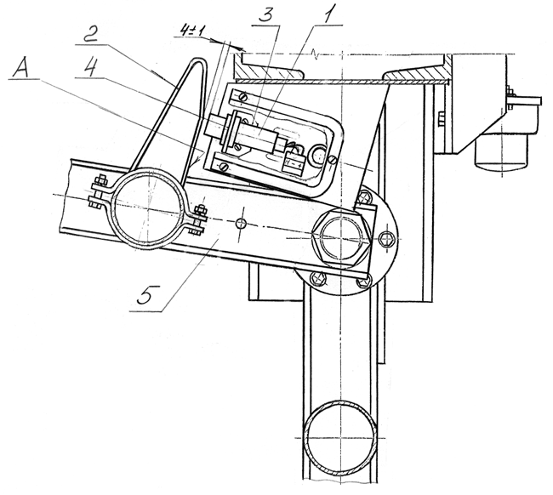

Рис. 7 Настройка переключателя
1-переключатель; 2-включатель; 3-кронштейн;
4-гайки; 5-боковая щётка

53

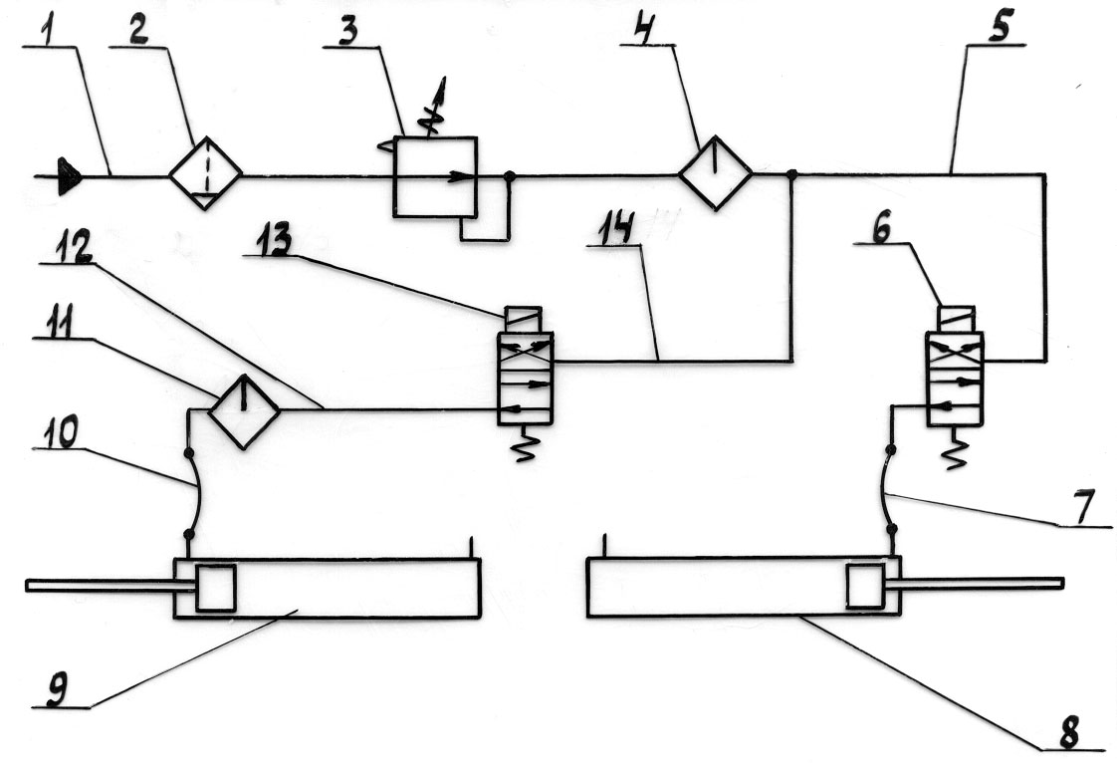

Рис. 6 Схема пневматическая принципиальная
1-трубопровод подачи сжатого воздуха; 2-фильтр – влагоотделитель;
3-клапан редукционный; 4, 11-маслораспылители;
5, 12, 14-трубопроводы; 6, 13-пневмораспределители с односторонним электроуправлением; 7, 10-рукава; 8-пневмоцилиндр левого блока;
9-пневмоцилиндр правого блока.

52
На осях рам установлены сектор (21) и кулачок (31), с которыми соединены канаты (2, 8), огибающие блоки (3, 7) на стойках и снабженные подвесками (9, 10) с установленными на них грузами-противовесами (6, 11, 12), причём противовесы лобовой щётки расположены в двух уровнях. Противовесы закрыты съёмными кожухами (1, 13)
На стойке шарнирно смонтирован пневмоцилиндр (24) и демпфер (33), штоки которых также шарнирно соединены с рамой боковой щётки.
Пневмоцилиндр предназначен для возврата боковой щётки в исходное положение и состоит из гильзы с установленным поршнем со штоком и уплотнительной манжетой. На торцах гильзы укреплены на резьбе крышки цилиндра, одна из которых имеет манжету, уплотняющую отверстие для прохода штока.
Демпфер предназначен для обеспечения постоянной скорости возврата боковой щётки в исходное положение. Демпфер состоит из гильзы с установленным поршнем со штоком и укреплённых на торцах гильзы крышек, соединённых перепускной трубкой. На одной из крышек установлен тройник с иглой для регулирования скорости перемещения щётки. В поршне размещены подпружиненные шариковые клапаны. Внутренние полости демпфера заполнены маслом с кинематической вязкостью при 50^{о}С 6…10 сСт (заполняется при монтаже установки)
На боковой стенке стойки установлен конечный выключатель, закрытый кожухом, взаимодействующий с упором на раме боковой щётки.
На верхней поверхности стойки установлена клеммная коробка (22) с блоком зажимов и выводы (4, 5) для размещения кабелей.
Внутри стойки размещена труба (15 ) для подачи воды к коллекторам щёток.
На раме боковой щётки установлены упоры с амортизаторами (23), ограничивающие угол сближения щёток относительно друг друга.
На стойке расположены амортизаторы, фиксирующие рамы щёток в исходном положении и ограничивающие угол поворота лобовых щёток.
Щётка (Рис. 3) включает в себя вал (1) с набором ворсодержателей (19), с капроновой щетиной, и привод, состоящий из мотор-редуктора (9), стакана (3) с размещённым на нём радиально-сферическим (4) и упорным (15) подшипниками. Мотор- редуктор соединён с валом муфтой (10) с резиновой звёздочкой (11) Нижняя цапфа вала с подшипником (28) закреплена в корпусе (27) Стакан и корпус подшипника с помощью цапф соединены с рамой и закреплены болтами.

Примечание: По желанию потребителя щётка может комплектоваться валом с набором ворсодержателей из моноволокна.

4.4 Рамка ополаскивания по конструкции аналогична рамке смачивания и отличается от последней количеством форсунок.
4.5 В аппаратном шкафе расположена электроаппаратура. На крышке шкафа размещены элементы управления установкой в наладочном режиме, переключатель режимов работы, сигнальная лампочка. На дверке аппаратного шкафа размещён пакетный выключатель.

5
4.6 Пневмоблок служит для очистки воздуха, поступающего в пневмосистему, регулирования давления воздуха и управления работой пневмоцилиндров возврата боковых щёток. Пневмоблок состоит из панели, на которой смонтированы: влагоотделитель, редукционный клапан, маслораспылитель и два пневмораспределителя.
4.7 Кмандоконтроллер представляет собой конечный выключатель, установленный на стойке и закрытый кожухом. Под кожухом на оси укреплён кулачок, взаимодействующий с толкателем конечного выключателя, и пружина, возвращающая кулачок в исходное положение. Ось соединена с рычагом, контактирующим при проходе автобуса с обмываемой поверхностью.
4.8 Светофоры установлены перед блоками вертикальных щёток, снабжены светоэлементами красного и зелёного цвета и предназначены для поддачи сигнала водителям, въезжающим на пост мойки, о возможности движения. При наличии конвейера управление сменой сигналов светофора должно быть сблокировано с управлением приводом конвейера таким образом, чтобы при наличии на светофоре красного сигнала конвейер останавливался (при въезде следующего автобуса)
4.9 Электромагнитные вентили предназначены для управления подачей воды в рамки смачивания и ополаскивания и коллекторы щёток установки.
4.10 Блок эжекторный установлен на подводящем трубопроводе перед рамкой смачивания и предназначен для подачи моющей смеси. Эжектор имеет рукав для всасывания моющей смеси и винт для регулирования расхода смеси.
4.11 Маслораспылитель предназначен для смазки пневмоцилиндра правого блока вертикальных щёток и встраивается при монтаже в трубопровод подачи воздуха в пневмоцилиндр.

5 Работа установки

5.1 Установка работает по принципу обмыва наружных поверхностей кузова движущегося автобуса вращающимися в определённом направлении щётками с одновременным смачиванием их водой под давлением.
5.2 Конструкция установки предусматривает работу её в двух режимах: наладочном и автоматическом.

6
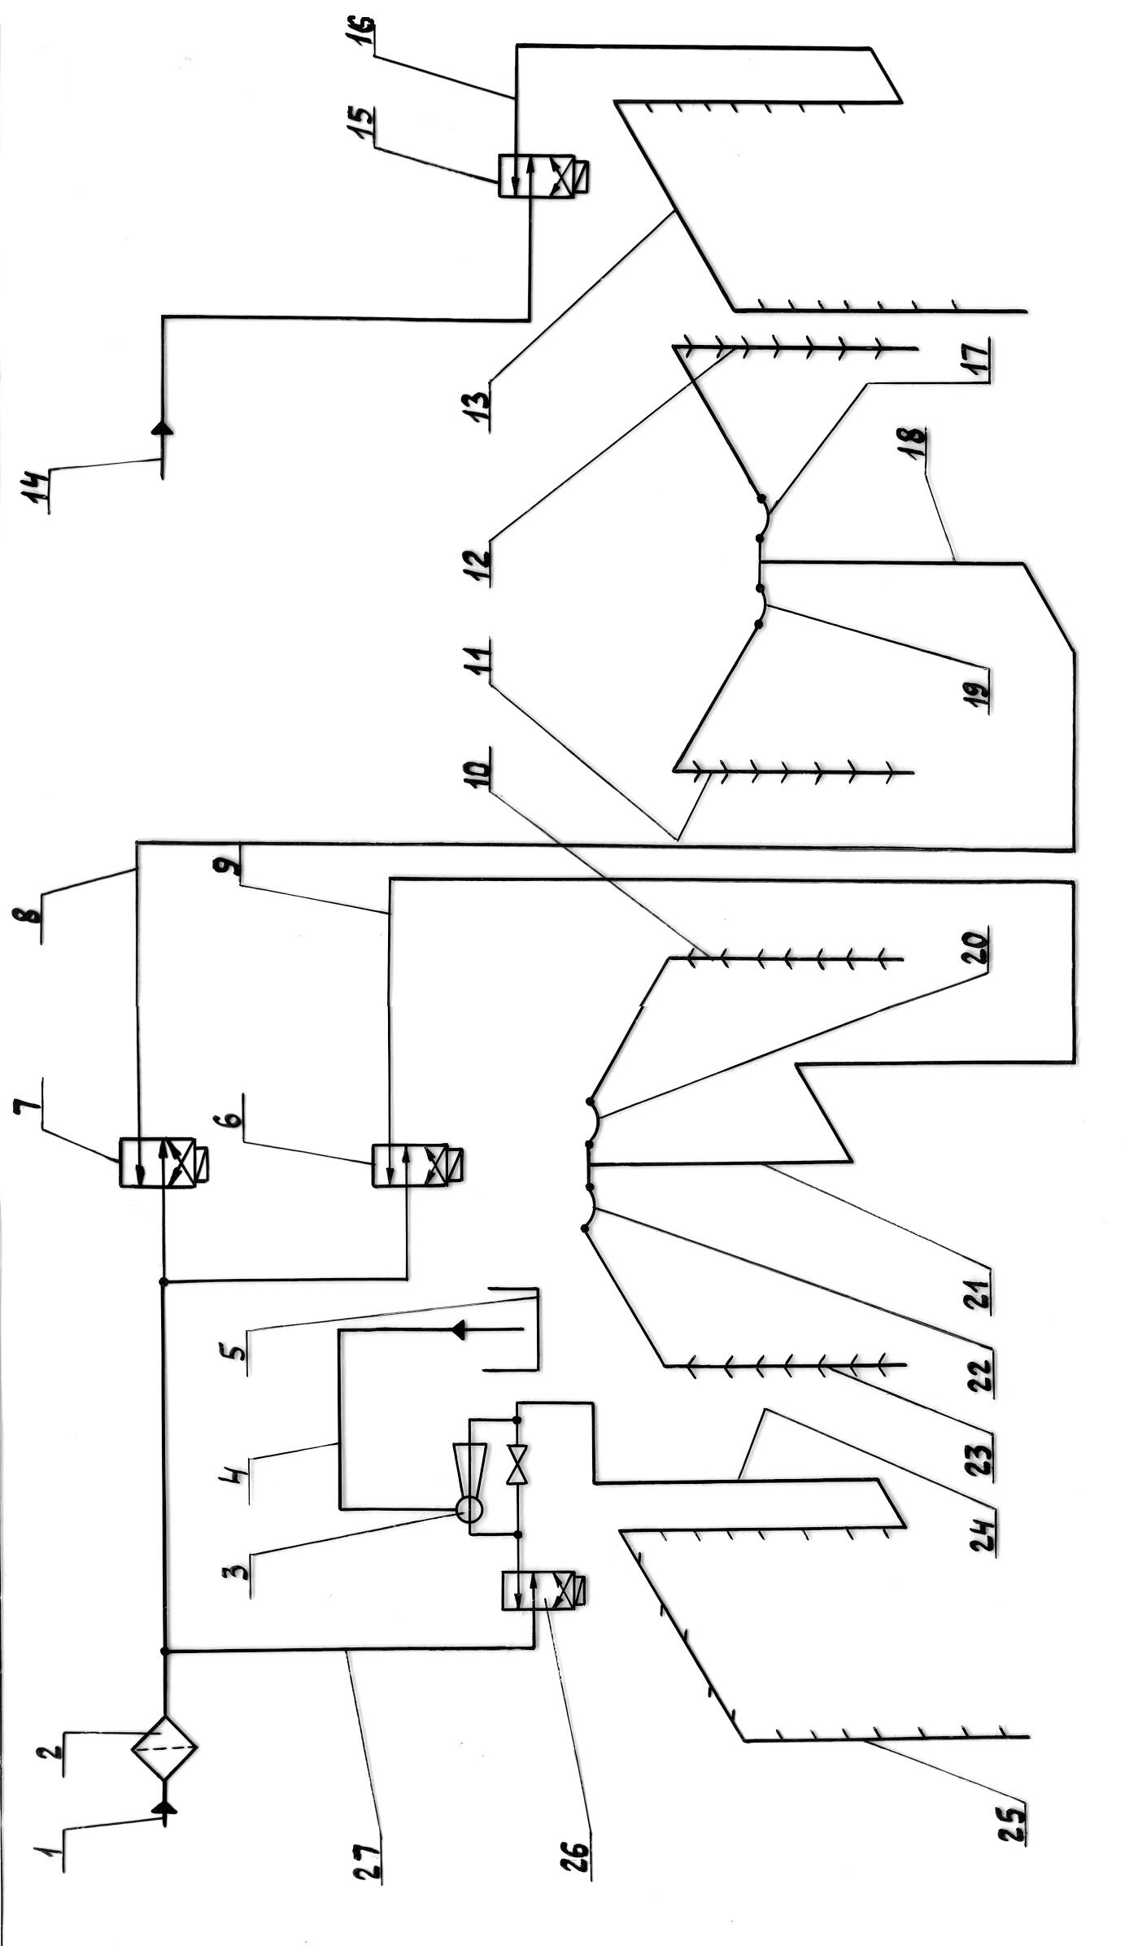

Рис. 5 Схема гидравлическая принципиальная
1-трубопровод оборотной воды; 2-фильтр; 3-блок эжекторный; 4-рукав для подачи моющей смеси;
5-ёмкость для моющей смеси; 6, 7, 15, 26-вентили с электромагнитным приводом, Д_{у}=25; 8, 9, 16, 24 27-трубопроводы Д_{у}=25; 10, 11, 12, 23-коллекторы щёток; 13-рамка ополаскивания; 14-трубопровод для подачи технической воды; 17, 19, 20, 22-рукава Д_{вн}=16 мм; 18, 21-трубы для подачи воды к коллкеторам щёток (в колоннах); 25-рамка смачивания

51
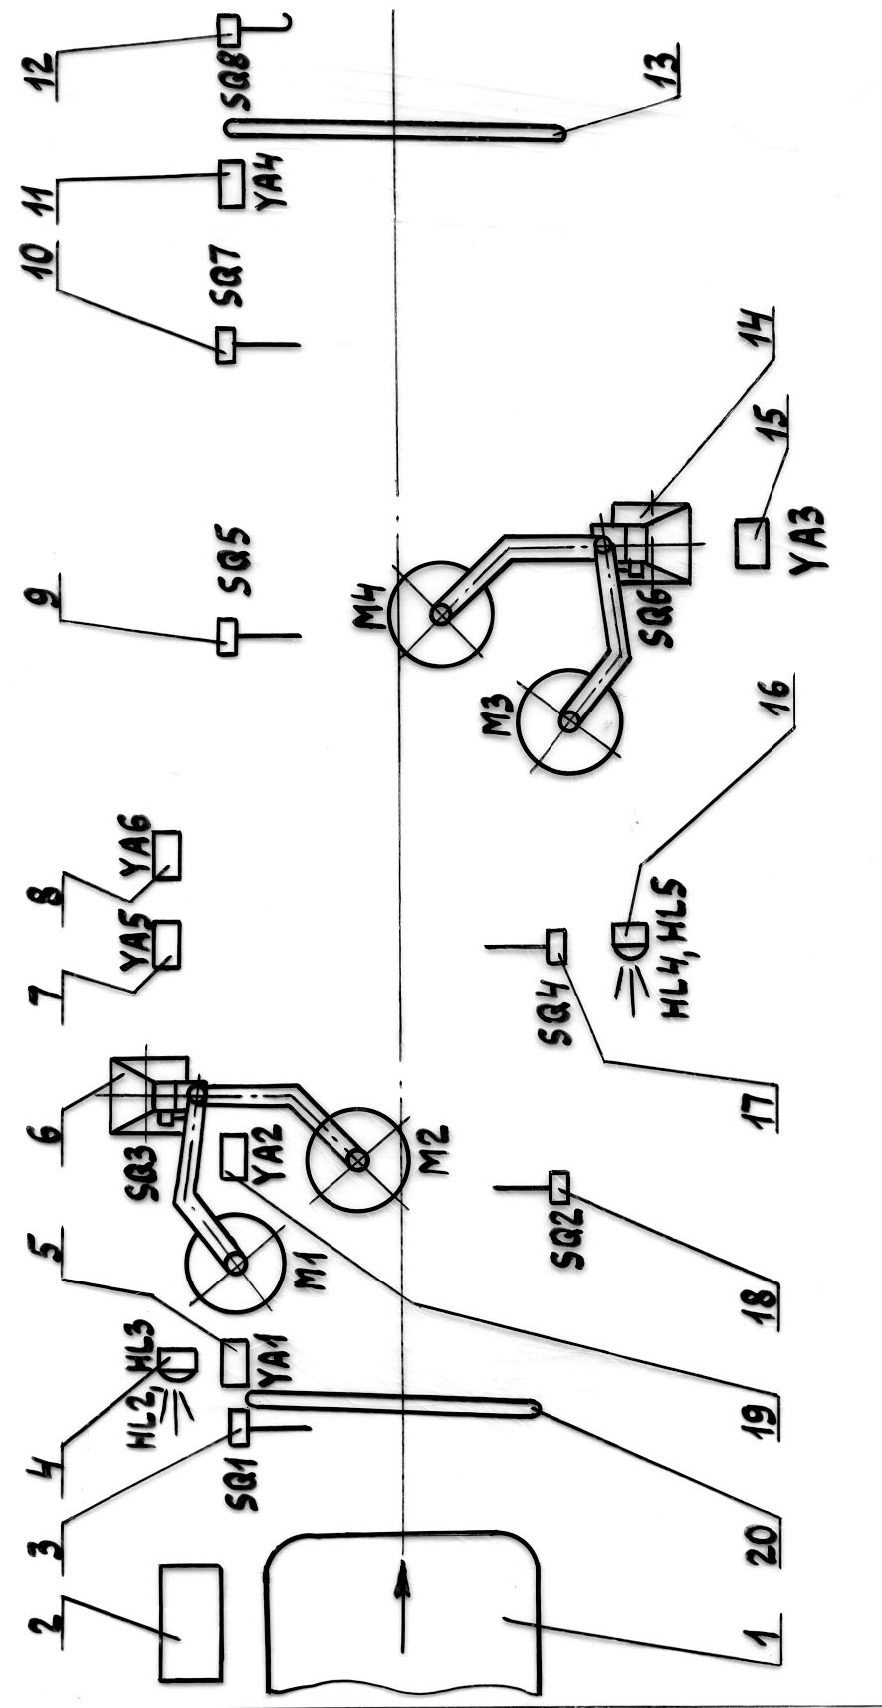
Рис. 4 Схема размещения электрооборудования.
1-автобус; 2-аппаратный шкаф; 3, 9, 10, 12, 17, 18-командоконтроллеры; 4, 16-светофоры;
5, 11, 15, 19-электромагнитные вентили подачи воды; 6-левый блок щёток; 7, 8-пневмораспределители;
13-рамка ополаскивания; 14-правый блок щёток; 20-рамка смачивания.
М1…М4-двигатели привода щёток; SQ3…SQ6-выключатели путевые.

50
5.3 Наладочный режим служит для индивидуального включения блоков вертикальных щёток при наладке установки, проверке правильности работы и т. п. С помощью кнопочных выключателей при включении наладочного режима обеспечивается работа щёток правого и левого блока. При прекращении воздействия на кнопки работа щёток прекращается.
5.4 Автоматический режим предназначен для мойки автобусов, поступающих на моечный пост одиночно или потоком с дистанцией между автобусами 4,5…5 м. Увеличение дистанции между автобусами приводит к снижению производительности установки, уменьшение может привести к встречному удару лобовой щётки по передней стенке автобуса и повреждению последнего.
Периодичность въезда автобусов в зону работы щёток каждого блока регулируется светофорами. Въезд разрешается только при постоянном зелёном сигнале светофора, означающем, что щётки блока находятся в исходном положении, т. е. Блок щёток подготовлен к работе.

5.5 Работа установки в автоматическом режиме (Рис. 4)

5.5.1 При включении выключателя на аппаратном шкафе загорается сигнальная лампочка "Сеть", а также зелёный сигнал светофоров, если боковые щётки находятся в исходном положении, и красный – если боковые щётки не вернулись в исходное положение.
5.5.2 при подаче воздуха в пневмоблок штоки пневмоцилиндров втягиваются, отводя боковые щётки в стороны до упора. При этом загорается зелёный сигнал светофоров, означающий, что установка готова к работе.
5.5.3 Автобус при движении поворачивает рычаг первого командоконтроллера (SQ 1), при этом включаются двигатели приводов щёток левого блока (М1, М2), правого блока (М3, М4), а также подача воды в рамки смачивания, ополаскивания и коллекторы щёток (электромагнитные вентили YA1…YA4)
5.5.4 При проходе автобуса под рамкой смачивания происходит предварительное смачивание вертикальных стенок кузова и обмыв крыши автобуса струями воды из верхних форсунок.
5.5.5 При повороте рычага второго командоконтроллера (SQ2) отключается подача воздуха в пневмоцилиндр левой боковой щётки (пневмораспределитель YA5), и щётка под действием противовеса прижимается к левой боковой поверхности автобуса, обмывая её. При повороте левой боковой щётки происходит смена сигналов левого светофора (HL2. HL3), с зелёного на красный.
5.5.6 При дальнейшем движении автобус входит в контакт с левой лобовой щёткой, отводя её и промывая при этом левую сторону передней стенки. Усилие прижима щётки к передней поверхности незначительное и увеличивается при выходе щётки не боковую поверхность кузова, обеспечивая её промывку.

7
5.5.7 При повороте рычага третьего командоконтроллера (SQ 4) изменений в работе установки не происходит – поддерживается работа всех рабочих органов.
5.5.8 При дальнейшем движении автобус поворачивает рычаг четвертого командоконтроллера (SQ 5), при этом отключается подача воздуха в пневмоцилиндр правой боковой щётки (пневмораспределитель YA 6) и щётка под воздействием противовеса прижимается к правой стенке автобуса, обмывая её. При повороте правой боковой щётки происходит смена сигналов правого светофора (HL4, HL5) с зелёного на красный.
5.5.9 При освобождении рычага первого (SQ 1) и второго командоконтроллеров (SQ 2), а также при повороте рычага пятого (SQ 7) и шестого (SQ 8) командоконтроллеров изменений в работе установки не происходит.
5.5.10 При освобождении рычага третьего командоконтроллера (SQ 4) включается подача воздуха в пневмоцилиндр левой боковой щётки и щётки левого блока возвращаются в исходное положение, при достижении которого красный сигнал первого светофора меняется на зелёный, давая возможность движения в зону мойки следующему автобусу.
5.5.11 При освобождении рычага четвертого командоконтроллера (SQ 5) изменений в работе установки не происходит.
5.5.12 При освобождении рычага пятого (SQ 7) командоконтроллера включается подача воздуха в пневмоцилиндр правой боковой щётки и щётки правого блока возвращаются в исходное положение, при достижении которого красный сигнал второго светофора меняется на зелёный, давая возможность движения в зону мойки следующему автобусу.
5.5.13 При освобождении рычага последнего командоконтроллера (SQ 8), если в зону мойки не въехал следующий автобус, произойдёт отключение всех агрегатов установки.
5.5.14 При возврате боковых щёток в исходное положение возможно одно- двукратное переключение сигналов светофоров с красного на зелёный, предупреждающее водителя о том, что через несколько секунд будет обеспечена готовность установки к въезду автобуса на мойку.
5.5.15 При проходе автобуса через установку средняя часть передней стенки кузова (наименее загрязненная) промывается один раз, остальная поверхность – дважды, что обеспечивает высокое качество мойки.

8

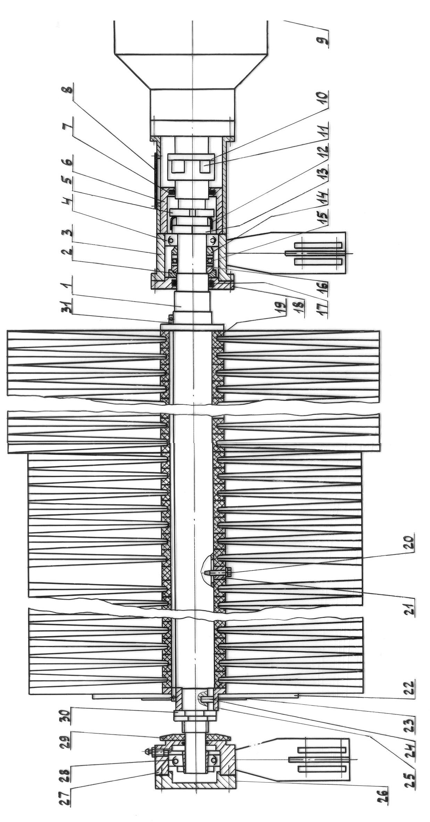
Рис. 3. Щётка.

1-вал; 2-пята сферическая; 3-стакан; 4, 2, 8-подшипники радиальные сферические; 5-гайка; 6-крышка подшипника; 7, 17-манжеты уплотнительные; 8-крышка люка; 9-мотор-редуктор; 10-муфта; 11-звёздочка;
12-обойма; 13-полукольцо; 14-втулка распорная; 15-подшипник упорный; 16-шайба сферическая; 18-крвшка подшипника; 19-ворсодержатель; 20-стопор; 21-кольцо стопорное; 22-пластина; 23-шайба; 24-фиксатор;
25-фланец; 26-крышка подшипника; 27-корпус подшипника; 29-отражатель; 30-гайка; 31-трубка.

49

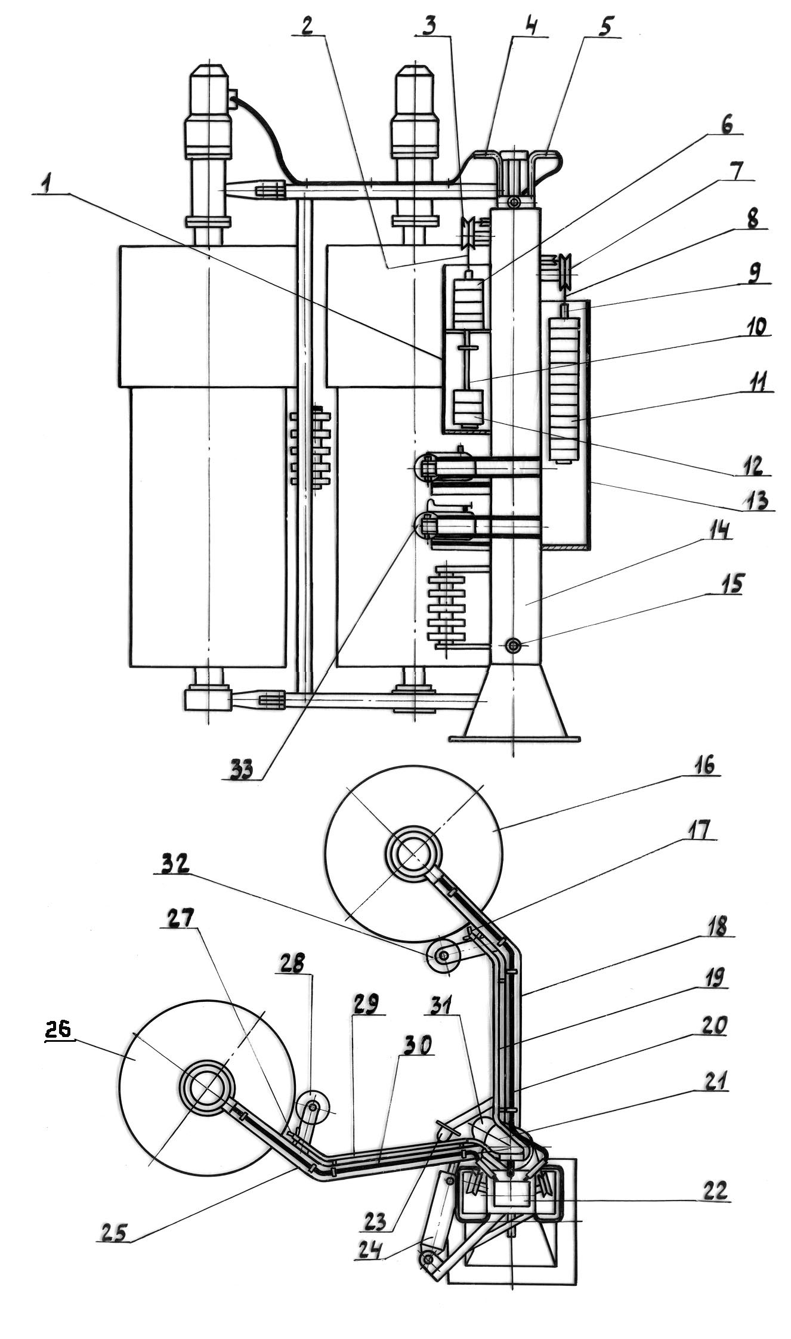

Рис. 2 Блок вертикальных щёток.
1.13-кожухи; 2, 8-канаты; 3, 7-блоки; 4,5-выводы кабеля; 6, 11, 12-грузы-противовесы; 9, 10-подвески; 14-стойка; 15-труба подачи воды; 16, 26-щётки; 17, 27-коллекторы подачи воды; 18, 25-рамы щёток;
19, 29-трубы подачи воды; 20, 30-кабели; 21-сектор; 22-клеммная коробка; 23-амортизатор; 24-пневмоцилиндр; 28, 32-копирующие ролики; 31-кулачок; 33-демпфер.

48

5.6 Работа гидравлической схемы (Рис. 5)

5.6.1 Вода из сети подачи оборотной воды (1) под давлением 0,3…0,6 МПа (3…6 кгс/см²) через фильтр (2) с размером ячейки 0,5…1 мм при открытии электромагнитных вентилей (6, 7, 26) поступает по трубопроводам в рамку смачивания (25), коллекторы (10, 11, 12, 23) щёток, а затем через форсунки попадает на поверхность автобуса, одновременно смачивая щётки.
5.6.2 Вода из трубопровода подачи технической воды (14) под давлением 0,2…0,6 МПа (2…6 кгс/см²) при открытии электромагнитного вентиля (15) поступает по трубопроводу в рамку ополаскивания (13), а затем через форсунки попадает на поверхность автобуса.
5.6.3 В трубопровод подачи воды к рамке смачивания встроен эжекторный блок (3), предназначенный для подачи моющей смеси. При протекании через эжектор воды за счёт разрежения, создаваемого потоком воды во всасывающем рукаве (4) эжектора, происходит подача моющего состава из ёмкости (5) в водяной поток и затем через форсунки к обмываемой поверхности.
5.6.4 Трубопроводы и арматура, необходимые для монтажа установки, заводом-изготовителем установки не поставляются.

5.7 Работа пневматической схемы (Рис. 6)

5.7.1 Сжатый воздух из сети под давлением 0,55…0,6 МПа (5,5…6 кгс/см²) поступает во влагоотделитель (2), в котором очищается от конденсата и подаётся к редукционному клапану (3)
5.7.2 С помощью редукционного клапана устанавливается давление воздуха 0,2…0,55 МПа (2…5,5 кгс/см²) в зависимости от массы противовесов щёток (см. табл.6)
5.7.3 От редукционного клапана через маслораспылитель (4) воздух поступает к воздухораспределителям с односторонним электроуправлением (6, 13), соединенным трубопроводами и гибкими рукавами (7, 10) с пневмоцилиндрами (8, 9) на стойках. Штоки пневмоцилиндров соединены шарнирно с рамками боковых щёток. Перед вводом в пневмоцилиндр (9) правого блока щёток установлен дополнительный маслораспылитель (11), с помощью которого обеспечивается смазки цилиндра.
5.7.4 В исходном положении воздухораспределитель соединяет с сетью полость цилиндра над поршнем, следовательно, шток втянут, и щётка отведена в крайнее положение до упора в амортизаторы.

9
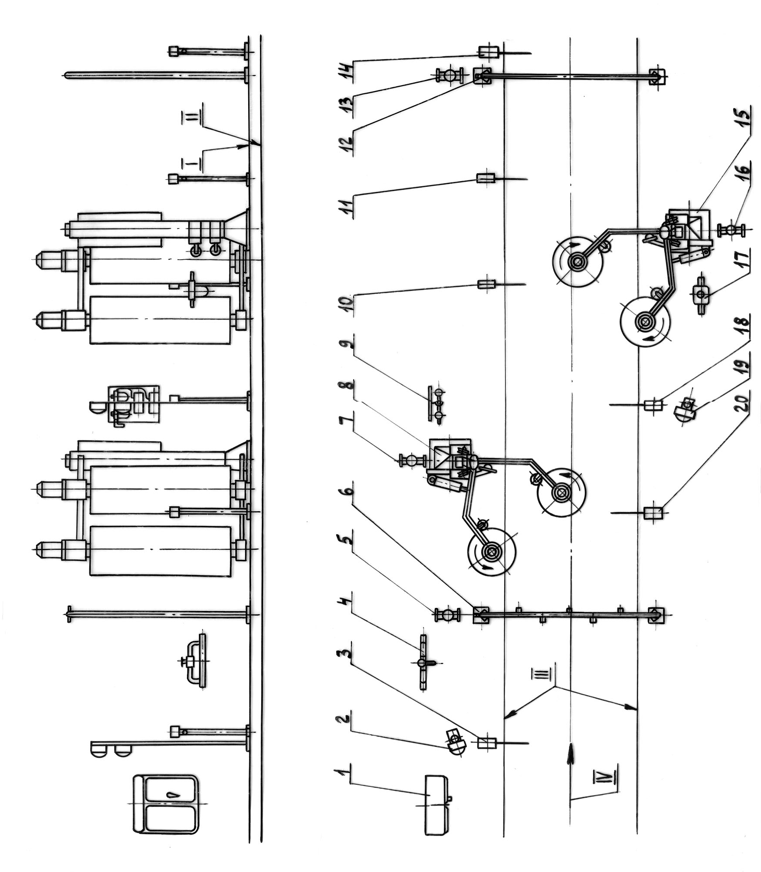
5.7.5 При подаче сигнала на электромагнит воздухораспределителя подача воздуха в пневмоцилиндр прекращается, а полость над поршнем соединяется с атмосферой. При этом под воздействием противовеса щётка начинает перемещаться, сопровождая автобус и обмывая его.
5.7.6. После окончания мойки при отключении электромагнита пневмораспределителя воздух снова начнет поступать в пневмоцилиндр в полость над поршнем, шток втягивается и щётка возвращается в исходное положение.

5.8 Работа электрической схемы (см. 1126М.00.00.00 ЭЗ.2)
5.8.1 Электрическая схема предусматривает автоматический и наладочный режимы работы, выбираемые переключателем SA.
5.8.2 Наладочный режим.
Предназначен для включения блоков щёток установки вручную с помощью кнопочных выключателей SB1 SB2 при наладочных работах.
5.8.3 Автоматический режим.
5.8.3.1 При включении выключателя QS на аппаратном шкафе включается сигнальная лампа «Сеть» и, если в воздушной магистрали установки имеется достаточное давление, включатся зелёные сигналы светофоров, что свидетельствует о готовности установки к работе.
5.8.3.2 Автобус при движении поворачивает рычаг командоконтроллера SQ1 (переключатель бесконтактный БТП-103; SQ1 – SQ8), сигнал с которого включит реле KV3. Замыкающий контакт KV3 (10-25) включаит реле KV1. Реле KV1 контактами 10-15 и 16-17 включит магнитный пускатель КМ1 привода левого блока щёток, осуществляющего обмыв левой стороны автобуса. Пускатель КМ1 контактом 10-15 встаёт на самопитание, а контактом 10-20 включит магнитный пускатель КМ2 привода правого блока щёток, который в свою очередь контактом 1-24 включит вентили YA1…YA4 подачи воды в рамку смачивания, на левые и правые щётки и в рамку ополаскивания.
5.8.3.3 Когда автобус повернёт рычаг командоконтроллера SQ2, сигнал с него включит реле KV4. Реле своим контактом 10-26 включит электромагнит пневмораспределителя YA5 отключения подачи воздуха в цилиндр левого щёточного блока, и щётки под действием груза прижмутся к автобусу, начнётся обмыв левой стороны автобуса. При повороте щёток левого блока упор включателя воздействует на командоконтроллер SQ3. Командоконтроллер подаст сигнал включения на реле KV5 и оно своими контактами 10-11 и 10-12 переключит сигналы 1 светофора (HL2, HL3) с зелёного на красный.
5.8.3.4 Когда автобус повернёт рычаг командоконтроллера SQ4, сигнал с него включит реле KV6 и оно своим контактом 10-27 включит реле KV2, которое контактом 16-17 поддержит цепь питания пускателя КМ1, а контактом 10-26 поддержит цепь питания электромагнита пневмораспределителя YA5.
10

Рис.1 Установка автомобильная моечная щёточная, модель 1126М.

I – Уровень размещения установки; II – Уровень дорожки для проезда автобуса;
III – Кондуктор направляющих для колёс автобуса; IV – Направление движения автобуса. 1-аппаратный шкаф; 2, 19-светофоры; 3, 10, 11, 14, 18, 20-командоконтроллеры
4-блок эжекторный; 5, 7, 13, 16-электромагнитные вентили; 6-рамка смачивания;
8-блок вертикальных щёток левый; 9-пневмоблок; 12-рамка ополаскивания;
15- блок вертикальных щёток правый; 17-маслораспылитель.

47
28 Транспортирование и хранение

28.1 Условия транспортирования в части воздействия механических факторов – "С" по ГОСТ 23170-78Е
28.2 Транспортирование установок, упакованных в деревянные транспортные ящики, должно производиться по условиям транспортирования "8" – для установок в исполнении «УХЛ» и по условиям транспортирования "9" – для установок в исполнении «0» ГОСТ 15150-69, в автомашинах, вагонах в соответствии с «Техническими условиями погрузки и крепления грузов (ТУ)» и морским транспортом в соответствии с «Общими специальными правилами погрузки грузов (Тарифное руководство 4-М)»
28.3 укладка ящиков при транспортировании должна исключать их перемещение и обеспечивать их сохранность. Штабелирование ящиков не допускается.
28.4 Хранение установки должно производиться по группе «3» ГОСТ 15150-69 в транспортной таре при температуре воздуха от 323К (+50^{о}С) до 223К (-50 ^{о}С)
28.5 Условия складирования должны обеспечивать сохранность транспортной тары и барьерной упаковки.
28.6 При сроках хранения больше одного года должна быть произведена переконсервация установки в соответствии с требованиями ГОСТ 9.014-78.

46
5.8.3.5 При повороте автобусом рычага командоконтроллера SQ5 сигнал с него включит реле KV5, сигнал с него включит реле KV7 и его контакт 10-28 включит электромагнит пневмораспределителя YA6 отключения подачи воздуха в цилиндр правого щеточного блока, щётки прижмутся к автобусу и начнётся обмыв правой стороны.
5.8.3.6 При повороте щёток правого блока упор включателя воздействует на командоконтроллер SQ6. Командоконтроллер подаст сигнал включения на реле KV8 и оно своим контактом 10-13 и 10-14 переключит сигналы 2 светофора (HL4, HL5) с зелёного на красный.
5.8.3.7 При дальнейшем движении автобус освободит рычаг командоконтроллера SQ1, реле KV3 получит сигнал отключения и контактом 10-25 отключит реле KV1, но в схеме никаких изменений не произойдёт, т. к. контакт 10-15 блокирован контактом КМ1, а контакт 16-17 блокирован контактом KV2.
5.8.3.8 Когда автобус достигнет и повернёт рычаг командоконтроллера SQ7, от его сигнала сработает реле KV9 и своим контактом 10-28 поддержит цепь питания электромагнита пневмораспределителя YA6.
5.8.3.9 При освобождении рычага командоконтроллера SQ2 в схеме никаких изменений не произойдёт, т. к. отключившийся контакт реле KV4, работающее вместе с командоконтроллером заблокирован контактом 10-26 КV2.
5.8.3.10 Когда автобус повернёт рычаг командоконтроллера SQ8, сигнал с него включит реле KV10 и оно своим контактом 16-17 поддержит цепь питания пускателя КМ1.
5.8.3.11 При освобождении рычага командоконтроллера SQ4, контакт реле KV6 10-27 разомкнётся и отключит реле KV2. Реле KV2 разомкнёт свой контакт 10-26 и отключит электромагнит пневмораспределителя YA5 (т. к. контакт 10-26 реле KV4 уже разомкнут, после возвращение в исходное положение рычага командоконтроллера SQ2). Щётки левого блока под действием пневмоцилиндра начнут движение в исходное положение, при достижении которого переключат командоконтроллер SQ3. Командоконтроллер SQ3 даст команду на переключение реле KV5, его контакты 10-11 и 10-12 переключатся, сменив красный сигнал на зелёный 1 светофора, давая возможность движения на мойку следующему автобусу.
5.8.3.12 При освобождении рычага командоконтроллера SQ5 в схеме никаких изменений не произойдёт, т. к. контакт промежуточного реле KV7 10-28, работающего с командоконтроллером SQ5 блокирован контактом реле KV9 10-28, работающего с командоконтроллером SQ7.
5.8.3.13 При освобождении рычага командоконтроллера SQ7, контакт 10-28 реле KV9 отключит электромагнит пневмораспределителя YA6, и щётки правого блока под действием пневмоцилиндра начнут движение в исходное положение, при достижении которого переключат командоконтроллер SQ6, а он переключит реле KV8. Реле KV8 переключит свои контакты 10-13 и 10-14, сменив красный сигнал на зелёный 2 светофора, давая возможность движения в зону блока первых щёток следующему автобусу.
5.8.3.14 При освобождении рычага командоконтроллера SQ8 сработает реле KV10 и своим разомкнувшимся контактом 16-17 (если на установку не въехал следующий автобус) отключит все агрегаты установки.

11

5.8.4 Защита.
5.8.4.1 Цепи управления защищены плавкими предохранителями FU1…FU4.
Электродвигатели от перегрузки защищены тепловыми реле КК1…КК4, а от коротких замыканий автоматическими выключателями QF1, QF2.

5.8.4.2 ВНИМАНИЕ! Установка не имеет нулевой защиты. При внезапном отключении питающего напряжения дежурный персонал по установке должен немедленно отключить вводный выключатель QS, расположенный на аппаратном шкафе и принять меры к освобождению установки от находящихся на ней автобусов.

6 Контрольно-измерительные приборы

6.1 Контрольно-измерительные приборы, входящие в состав установки, указаны в табл. 2.

Таблица 2
Наименование прибора | Место расположения | Назначение прибора | Метод  контроля
.1 | 2 | 3 | 4
Манометр МТ-1 Ø60 мм, предел измерения 1,0 МПа (10кгс/см²) | Пневмоблок | Измерение давления воздуха | Визуально

7 Требования безопасности

7.1 К работе с изделием допускаются лица, прошедшие обучение или инструктаж по устройству и правилам эксплуатации установки, изучившие паспорт и ознакомленные с особенностями работы и управления установкой.
7.2 Металлические части установки с электроприводами должны быть надёжно заземлены. Для подсоединения заземляющих проводов должны быть применены резьбовые соединения. Диаметр болта (винта) для подсоединения заземляющих проводов должен быть не менее 5 мм.

12

26 Сведения о консервации

Установка законсервирована ____________________________ по варианту защиты
(Дата)
ВЗ-1; внутренняя упаковка - по варианту ВУ-1 ГОСТ 9.014-78 на годичный срок хранения в закрытом неотапливаемом помещении в транспортной таре.

27 Сведения о консервации и расконсервации
при эксплуатации изделия

Шифр, индекс или обозначение | Наименование изделия | Заводской номер | Дата консервации | Метод консервации | Дата расконсервации | Наименование или условное обозначение предприятия проводившего консервацию (расконсервацию) изделия | Дата, должность и подпись лица, ответственного за консервацию (расконсервацию)
1 | 2 | 3 | 4 | 5 | 6 | 7 | 8
Примечание: Форму заполнять во время эксплуатации изделия.

45
В акте должны быть указаны: номер установки, год впуска, время и место обнаружения дефекта, а также подробно описаны обстоятельства, при которых обнаружен дефект.
При несоблюдении указанного порядка завод рекламаций не рассматривает.
Вопросы, связанные с некомплектностью изделия, полученного потребителем, решаются в установленном порядке.
Рекламации следует направлять по адресу:
171981 г. Бежецк, Тверской области, ул. Краснослободская, 1
ОАО "Бежецкий завод "АСО"
Тел. ОТК (48231) 2-05-30.
Тел. отдела сбыта (48231) 2-05-69
Тел./ факс отдела сбыта (48231) 2-01-41

25 Регистрация предъявленных рекламаций,
их краткое содержание и меры, принятые по рекламациям

44
7.3 Работы по монтажу, обслуживанию и ремонту установки должны производиться при отключенном аппаратном шкафе с соблюдением действующих правил техники безопасности и электробезопасности.
7.4 Перед началом работы необходимо убедиться в исправности установки.
7.5 При въезде автобуса на пост мойки и при движении через установку водителю запрещается открывать окна и двери салона и выходить из автобуса. Запрещается движение при красном сигнале светофора.
7.6 При появлении неисправностей в работе установки, она должна быть немедленно выключена. Повторное включение установки до выяснения причин возникновения неисправностей запрещается.
7.7 При обнаружении водителем неисправности в работе установки, он должен немедленно остановиться и подать прерывистый сигнал оператору, который должен выключить установку и принять меры для удаления автобуса из мойки.
7.8 При монтаже, наладке установки находиться на посту мойки посторонним запрещается.
7.9 При установке и снятии грузов противовесов необходимо принять меры предосторожности от травм при случайном падении груза.
Установку и снятие грузов, регулировку канатов необходимо производить при зафиксированных рамах щёток во избежание травм пальцев рук при попадании под канат. Запрещается эксплуатация установки со снятыми кожухами противовесов.

8 Размещение установки

8.1 Установка должна размещаться в закрытом отапливаемом помещении с температурой воздуха не ниже 278 К (+5^{о}С).
8.2 Аппаратный шкаф должен быть установлен на входе в установку вне зоны попадания воды.
8.3 Пневмоблок и электромагнитные вентили должны располагаться вблизи от управляемых ими агрегатов установки и должны быть защищены от прямого попадания воды (например, съёмными кожухами).
8.4 Помещение, в котором размещена установка, должно иметь тепловые завесы, предотвращающие в зимний период поступление холодного воздуха через открытые ворота.
8.5 На въезде в установку и выезде из неё за пределы зоны расположения командоконтроллеров рекомендуется иметь площадки длиной не менее длины автобуса для проведения подготовки автобуса к мойке, и при необходимости мойки нижних поверхностей и дисков колёс.

13

9 Подготовка установки к монтажу

9.1 После распаковки установки из ящиков:
произвести осмотр оборудования с целью выявления и устранения возможных повреждений при транспортировании, проверить комплектность согласно упаковочным листам.
9.2 Перед монтажом установки необходимо проверить соответствие фундамента требованиям чертежа. При наличии отклонений необходимо произвести исправление фундамента.
9.3 Место расположения сливного приямка дренажной канавы может изменяться в зависимости от условий потребителя. Уклон дна канавы рекомендуется выполнять не менее 6^{о} в сторону приямка.
9.4 Перед монтажом необходимо произвести реконсервацию установки, для чего удалить внутреннюю упаковку и смыть консервационную смазку керосином с законсервированных поверхностей. Расконсервацию мотор-редукторов произвести в соответствии с требованиями паспорта на мотор-редуктор. При наличии консистентной смазки на электроаппаратах необходимо удалить её ветошью.
9.5 Перед монтажом установки необходимо произвести сборку щёток, для чего:
- снять с вала щётки корпус подшипника с подшипником, отражатель, отвернуть гайки;
- установить трубчатую шпонку;
- установить ворсодержатели, начиная с ворсодержателей большего диаметра, с одновременной установкой стопорных колец со стопорами в зоне пазов вала;
- установить фланец, подтянуть гайками до устранения осевого люфта ворсодержателей;
- зашплинтовать трубчатую шпонку с двух сторон;
- установить резиновую пластину с шайбой, закрепить болтами на фланце;
- установить резиновый отражатель;
- установить корпус подшипника с подшипником;
- установить на торец вала привод щётки и закрепить

14
22 Свидетельство о приёмке

Установка автомобильная моечная щёточная, модель 1126М,
заводской номер ______________________ соответствует техническим условиям
и признана годной для эксплуатации.

М. П. Дата выпуска ___________________________
Контрольный мастер ____________________
Мастер (начальник) цеха _________________

23 Гарантийные обязательства

23.1 Завод-изготовитель гарантирует соответствие компрессора требованиям технической документации при соблюдении потребителем условия транспортирования, хранения, монтажа и эксплуатации.
Гарантийный срок эксплуатации – 12 месяцев со дня получения потребителем, но не более 18 месяцев со дня отгрузки с завода-изготовителя.
23.2 Гарантия включает выполнение ремонтных работ и замену дефектных деталей и узлов.
23.3 Завод-изготовитель оставляет за собой право отказать в гарантийном ремонте и замене деталей или узлов в следующих случаях:
- отсутствие акта-рекламации;
- дефект является результатом естественного износа;
- установка вышла из строя по вине потребителя в результате нарушения правил эксплуатации;
- имеются следы механических повреждений, дефектов, вызванных несоблюдением правил эксплуатации, транспортирования, хранения;
- предпринималась попытка проведения самостоятельного ремонта после уже возникшей нештатной ситуации в работе установки;
- если серийный номер на установке удален, стерт, изменен или неразборчив;
- дефектов, вызванных стихийными бедствиями, пожаром и т.д.;
- если установка применялась не по прямому назначению.
- 23.4 Гарантия не распространяется на периодическое обслуживание и ремонт или
замену деталей и узлов в связи с их естественным износом.

24 Сведения о рекламациях

Детали и сборочные единицы заменяются заводом-изготовителем при условии представления акта-рекламации с полным обоснованием причины поломки.
Акт на обнаруженные недостатки должен быть составлен при участии лиц, возглавляющих предприятие, в пятидневный срок с момента обнаружения дефекта и направлен заводу одновременно с повреждённым изделием не позднее чем через 20 дней с момента составления.
43
- поршня – при износе по наружному диаметру более 1 мм;
- гильзы – при износе по внутреннему диаметру более 1 мм;
- уплотнительных манжет и колец – при нарушении герметичности.
21.10 Ремонт или замена мотор-редукторов должны производиться при нарушении работоспособности или в плановом порядке. Порядок ремонта должен соответствовать требованиям эксплуатационной документации на мотор-редуктор.
21.11 Двигатели должны заменяться при нарушении работоспособности. Запрещается замена на двигатели с числом оборотов, превышающим требуемое эксплуатационной документацией на мотор-редуктор.
21.12 Замена или ремонт электроприборов должны осуществляться при нарушении работоспособности. Допускается при замене применение электроприборов других типов, имеющих аналогичные электрические характеристики.
21.13 Пневмоаппаратура должна подвергаться ремонту или заменяться при нарушении работоспособности или герметичности. Допускается при замене применение пневмоаппаратуры других типов, обеспечивающих выполнение требуемых функций.
21.14 Электромагнитные вентили должны подвергаться ремонту или замене при нарушении работоспособности. При сборке вентиля после ремонта необходимо следить за тем, чтобы перепускные отверстия в корпусе, диафрагме и крышке совпадали, а также обеспечивалась герметичность в зоне диафрагм.
21.15 Ремонт командоконтроллеров. При ремонте командоконтроллеров должны заменяться:
- Поводки (рычаги) при их поломке.
- Кулачки – при износе по наружному диаметру в зоне контакта с роликом конечного выключателя более 2 мм.
- Конечные выключатели – при нарушении работоспособности.
- Оси кулачков и втулки - при износе более 0,5 мм или заклинивании.
- Пружины – при их деформации и прекращении возврата поводков в исходное положение.

ВНИМАНИЮ ПОТРЕБИТЕЛЯ!

Незначительные расхождения в описании и исполнении установки возможны в связи с постоянным проведением работ по совершенствованию конструкции.

42

10 Монтаж установки

10.1 Установка должна монтироваться на специальном фундаменте (чертёж 1126М.00.00.000 МЧ1).
10.2 Монтаж установки должен осуществляться в соответствии с требованиями монтажного чертежа 1126М. 00.00.000 МЧ.

10.3 Допускается при монтаже установки:

10.3.1 Изменять конструкцию и место размещения электропроводок, трубопроводов подачи воды и сжатого воздуха, соблюдая требования раздела 8 настоящего паспорта.
10.3.2 Размещать аппаратный шкаф в специальном помещении с параллельной установкой кнопок управления вблизи въезда в установку.
10.3.3 Применять специальную защиту аппаратного шкафа, пневмоблока, электромагнитных вентилей от прямого попадания воды.
10.3.4 Выполнять направляющие для колёс автобуса из швеллеров, балок и т. п. с размещением агрегатов линии на бетонных тумбах, равных по высоте направляющим (175 мм).
10.3.5 Устанавливать дополнительные крепления рамок, колонн к стенам с целью повышения устойчивости.
10.3.6 Устанавливать в нижней части трубопроводов дополнительные вентили для промывки, слива конденсата и т. д.
10.3.7 Монтировать установку в туннеле, выполненном из любых имеющихся у потребителя материалов, устойчивых к воздействию воды и моющих средств.
10.3.8 Устанавливать на выезде с моечного поста и в других удобных для оператора и водителей местах дополнительные кнопки для аварийного выключения установки.

10.4 Не рекомендуется при монтаже установки:

10.4.1 Располагать электропроводки, трубопроводы подачи воды и сжатого воздуха ниже уровня пола, за исключением подводов к стойкам, командоконтроллерам и другим исполнительным механизмам.
10.4.2 Размещать аппаратный шкаф, пневмоблок вблизи ворот, в зонах действия холодного воздуха, возможного попадания воды и т. п.
10.4.3. Располагать трубопроводы поперёк дренажной канавы.

15
10.5 При монтаже установки рекомендуется соблюдать следующий порядок:

10.5.1 Установить на фундамент колонны блоков щёток, собранные рамки смачивания и ополаскивания, командоконтроллеры, светофоры, выдержав расстояния между агрегатами установки согласно монтажному чертежу.
10.5.2 Выверить вертикальное положение колонн и других агрегатов установки по отвесу, установить временные растяжки.
10.5.3 Установить фундаментные болты.
10.5.4 Установить аппаратный шкаф, пневмоблок и закрепить.
10.5.5 Установить электромагнитные вентили подачи воды, соединить трубопроводами с сетью технического водопровода или оборотной воды, а также патрубками рамок смачивания и ополаскивания и колонн блоков щёток, согласно схеме гидравлической принципиальной (Рис.5).

Примечания: 1. С целью снижения расхода воды рекомендуется осуществлять подачу воды:
- к рамке смачивания и коллекторам щёток – из сети оборотного водоснабжения;
- к рамке ополаскивния - из сети технического водопровода.
2. С целью уменьшения простоев установки при ремонте рекомендуется параллельно с трубопроводами питания установки с электромагнитными вентилями монтировать трубопроводы с вентилями с механическим управлением.
10.5.6 Установить на стойки пневмоцилиндры, смонтировать трубопроводы подачи сжатого воздуха согласно схеме пневматической принципиальной (Рис.6), произвести присоединение питающей пневмосети к пневмоблоку, а трубопроводов от пневмораспределителей к пневмоцилиндрам, причём присоединение трубопроводов к пневмоцилиндрам должно быть выполнено гибким рукавом длиной не менее 700 мм. В трубопровод подачи воздуха к пневмоцилиндру правого блока щёток должен быть вмонтирован маслораспылитель (входит в комплект поставки установки).
10.5.7 Установить на стойки демпферы, предварительно заполнив внутренние полости маслом с кинематической вязкостью при 50^{о}С 6…10 сСт.
10.5.8 Смонтировать трубы и разветвительные коробки для электроразводки.
10.5.9 Залить каналы для трубопроводов и колодцы фундамента бетонным раствором.
10.5.10 После полного затвердевания бетонного раствора произвести повторную выверку стоек по вертикали и подтянуть гайки фундаментных болтов. Наклон стоек в сторону дренажной канавы и в стороны

16
необходимо устанавливать в начале паза в трубе вала, (чтобы ворсодержатели имели возможность перемещаться при подтягивании гайки на нижнем конце вала); затем установить ворсодержатели меньшего диаметра, также чередуя со стопорными кольцами. После установки последнего ворсодержателя установить фланец и поджать гайкой до ликвидации осевого люфта ворсодержателей на всей длине щётки, установить контргайку.
2) Затяжку гайки подшипника нижнего подшипникового узла производить послесоединения вала щётки с приводом и установки щётки на раме.
3) Посадочные места вала, стакана и корпуса подшипника при сборке смазать консистентной смазкой, полости подшипников заполнить смазкой.

21.7 Ремонт системы прижатия щеток.

21.7.1 Замена канатов подвесок должна производиться при обнаружении следующих дефектов:
- разрыв одной из прядей или многократные разрывы проволок на нескольких прядях;
- ослабление или начало вытяжки заплетённых прядей в местах заплётки;
- сильная коррозия проволок;
- уменьшение диаметра троса более, чем на 1 мм из-за износа.

21.7.2 Блоки, ролики, секторы, кулачки должны заменяться при сколах рёбер на высоту более 5 мм по диаметру.
21.7.3 Подшипники блоков, роликов должны заменяться при появлении радиального люфта более 0,5 мм или заклинивании.

21.8 Ремонт муфт

21.8.1 Полумуфты привода щёток должны заменяться при износе шпоночного паза и появлении углового люфта.
21.8.2 Резиновые звёздочки муфт должны заменяться при появлении трещин или разрушении (износе опорных поверхностей)

21.9 Ремонт пневмоцилиндров и демпферов должен производится при нарушении работоспособности. Замена деталей должна производиться:
- штока – при износе по наружному диаметру более 0,5 мм;

41
3) Отвернуть гайки крепления вала щётки к приводу, удалить болты.
4) Снять вал щётки с ворсом с рамы.
5) Отвернуть болты крепления крышки подшипника нижнего подшипникового узла, снять крышку и прокладку.
6) Ослабить гайку крепления подшипника, снять корпус подшипника вместе с подшипником вала, удалить из корпуса манжету и маслёнку.
7) Снять с вала резиновый отражатель.
8) Отвернуть гайки крепления ворсодержателей, снять фланец с резиновой пластиной и шайбой, предварительно удалив шплинт из конца трубчатой шпонки, фиксирующей ворсодержатели, вынуть фиксатор из паза на валу.
9) Снять ворсодержатели и стопорные кольца, вывернув из них стопоры.
10) Вытянуть шплинт из трубчатой шпонки, удалить шпонку.
11) Отключить кабель электропитания двигателя щётки.
12) Отвернуть гайки крепления стакана и корпуса подшипника щётки, удалить болты, отделить привод щётки от рамы.
13) Отвернуть болты крепления мотор-редуктора, снять мотор-редуктор с полумуфтой, снять полумуфту с вала мотор-редуктора.
14) Отвернуть пробку в корпусе мотор-редуктора, слить масло.
15) Снять полумуфту с вала привода, предварительно вывернув винты и сняв крышку люка, вынуть шпонку.
16) Отвернуть болты крепления крышки, снять крышку, вынуть из крышки манжету.
17) Вынуть из стакана распорную втулку.
18) Отвернуть болты крепления крышки стакана.
19) Снять стакан с вала.
20) Отогнуть лапки стопорной шайбы, отвернуть гайку крепления подшипников.
21) Снять обойму, полукольца, удалить подшипники, распорное кольцо, сферическую шайбу и пяту.
22) Снять крышку, удалить из крышки манжету.

21.6.3 Сборку щётки производить в обратном порядке с учётом следующих требований:
1) Установку ворсодержателей производить на вал, установленный фланцем вниз, под углом 45^{о} …60^{о} к горизонтали или вертикально в следующей последовательности:

надеть ворсодержатели большого диаметра, чередуя их стопорными кольцами с полностью завёрнутыми стопорами, причём стопорные кольца

40
въезда и выезда с моечного поста не допускается. Допускается наклон стоек не более 1^{о} в направлении от центральной оси установки.
10.5.11 Собрать щётки с рамами, для чего:
цапфы стаканов и корпусов подшипников необходимо надеть на трубы рам до упора, обеспечив параллельность осей щёток осям и опорам, на которых рамы крепятся к стойкам; по отверстиям в цапфах просверлить отверстия Ø11 в трубах, установить болты М10×110 и затянуть гайки; одновременно стянуть болтами места прорезей в цапфах.
В случае несовпадения осей цапф с осями труб рам необходимо снять крышку нижнего подшипника с корпуса, ослабить гайку крепления подшипника, сместить корпус с подшипником на необходимый размер, затянуть гайку подшипника, установить крышку.
10.5.12 Смонтировать щётки с рамами на стойках, обеспечив отсутствие заеданий при повороте (усилие поворота рамы со щёткой, приложенное к оси щётки, не должно превышать 4,5 кгс). Проверить вертикальность расположения щёток путём установки щётки в различные положения в пределах угла поворота:
при этом не должно наблюдаться самопроизвольного перемещения щётки, а при отводе щёток в крайние положения рамы должны касаться амортизаторов попарно и одновременно. При необходимости отрегулировать амортизаторы.
Проверить правильность установки боковых щёток:
при отводе щёток в крайнее (исходное) положение центр вала щётки должен находиться за пределами направляющих для колёс автобуса, (за пределами контура автобуса), на расстоянии 200…250 мм. При необходимости отрегулировать амортизаторы.
10.5.13 Смонтировать систему поджатия боковых щёток, для чего:
- соединить штоки пневмоцилиндров и демпферов с рамами щёток с помощью пальцев;
- закрепить один конец канатов на кулачках, перекинуть канаты через блоки, присоединить с помощью пальцев подвески;
- установить на подвески необходимое количество грузов, руководствуясь данными, изложенными в табл.3. Грузы необходимо устанавливать пазами навстречу друг другу, во избежании спадания их с подвески. Последний уложенный груз необходимо зафиксировать фиксатором, имеющимся на подвеске.

17

Таблица 3
Количество грузов и их масса, кг, (при массе 1 шт. – 13 кг.) | Усилие прижатия щётки, кгс,  при её расположении: |  |  | Рекомендуемая
Количество грузов и их масса, кг, (при массе 1 шт. – 13 кг.) | на боковой поверхности кузова | при проходе угла кузова | на задней поверхности кузова | скорость перемещения автобуса, м/мин. | степень загрязнённости автобуса
1 | 2 | 3 | 4 | 5 | 6
4 (52) | 3,5 | 4,5 | 6,5 | 6 | очень слабая
5 (65) | 4 | 5 | 7 | 7 | слабая
6 (78) | 5 | 6 | 8 | 8 | слабая
7 (91) | 6 | 7 | 9 | 9 | средняя
8 (104) | 7 | 8 | 10,5 | 10 | средняя
9 (117) | 8 | 9,5 | 11,5 | 12 | сильная
10 (130) | 9 | 11 | 13 | 15 | сильная
11 (143) | 10 | 12 | 14 | 16 | очень сильная
12 (156) | 11 | 13 | 15 | 18 | очень сильная

Примечание: При усилиях прижатия щётки более 15 кгс происходит скатывание ворса в катушку без выпрямления щетины.

10.5.14 Смонтировать системы поджатия лобовых щёток, для чего:
- закрепить один конец канатов на секторах, перекинуть канаты через блоки, присоединить с помощью пальцев подвески;
- установить на подвески необходимое количество грузов, руководствуясь данными, изложенными в табл. 4;
- грузы необходимо устанавливать пазами навстречу друг другу, во избежании спадания их с подвески. Последний уложенный груз необходимо зафиксировать фиксатором, имеющимся на подвеске.

18

21.5 Перечень уплотнительных резиновых манжет, применяющихся при изготовлении установки, изложен в табл. 9

Таблица 9
Место расположения манжеты (наименование сборочной единицы) | ГОСТ | Тип  манжеты | Количество
Место расположения манжеты (наименование сборочной единицы) | ГОСТ | Тип  манжеты | на сб. ед. | всего
1 | 2 | 3 | 4 | 5
Пневмоцилиндр,  Демпфер | 6678-72  6678-72 | 2-032-1  1-080-1 | 1  1 | 4  2
Подшипниковые узлы щёток (верхние) | 8752-70 | 1-45х65-2  1-56х80-2 | 1  1 | 4  4
Подшипниковые узлы щёток (нижние) | 8752-70 | 1-50х70-2 | 1 | 4

Примечание: В передаче не указаны манжеты, использующиеся в составе покупных изделий: мотор-редукторов, двигателей.

21.6 Ремонт щёток.

21.6.1 Ремонт щёток должен производиться при возникновении следующих дефектов:

21.6.1.1 Износ ворса щёток – путём замены ворсодержателей.
21.6.1.2 Изгиб валов щёток при наличии биения более 10 мм в середине щётки – путём их рихтовки с проверкой в центрах.
21.6.1.3 Разрушение колец ворсодержателей – путём их замены.
21.6.1.4 Радиальный люфт валов в опорах – путём замены подшипников.
21.6.1.5 Нарушение работоспособности мотор-редукторов – путём их замены или ремонта в соответствии с требованиями эксплуатационной документации на мотор-редуктор.

21.6.2 При ремонте щётки рекомендуется соблюдать следующий порядок разборки:

- Отвернуть гайку крепления нижнего корпуса подшипника к раме, удалить болт.
- Ослабить болты крепления цапфы нижнего корпуса подшипника к раме.

39

- замена или ремонт электроприборов;
- замена или ремонт пневмоаппаратуры;
- замена или ремонт электромагнитных вентилей;
- замена копирующих роликов;
- проверка состояния трущихся деталей с заменой быстроизнашивающихся деталей;
- ремонт командоконтроллеров;
- восстановление защитных покрытий металлических поверхностей.
21.3 При проведении капитального ремонта установки кроме работ, указанных в п. 21.2 должны проводиться следующие работы:
- замена валов щёток;
- замена мотор-редукторов;
- замена пневмоцилиндров;
- замена демпферов;
- замена элементов металлоконструкции (рам, щёток и т. п.);
- замена или капитальный ремонт аппаратного шкафа и пневмо-блока (с заменой аппаратуры);
- замена электропроводки;
- замена командоконтроллеров.
Примечания: 1. Конкретный объем работ при ремонте для каждой установки должен устанавливаться потребителем на основе дефектной ведомости после проведения проверки технического состояния установки.
2. Ремонт покупных изделий должен производиться в объёме и в сроки, установленные эксплуатационной документацией на указанные изделия.
21.4 Перечень подшипников, применяющихся при изготовлении установки, изложен в табл. 8.
Таблица 8
Место расположения подшипника  (сб. ед., узел) | Количество |  | Тип подшипника | ГОСТ | Допускаемая замена
Место расположения подшипника  (сб. ед., узел) | в сб. ед. | всего | Тип подшипника | ГОСТ | Допускаемая замена
1 | 2 | 3 | 4 | 5 | 6
Опоры рам щёток | 2  1 | 8  4 | 1210  8110 | 5720-75  6874-75 | 210, 60210  -
Блоки, ролики систем поджатия щёток | 1 | 6 | 943/25 | 4060-78 | -
Подшипн. узлы щёток (верхние) | 1 | 4 | 1210 | 5720-75 | 210, 60210.  80210
Подшипн. узлы щёток (нижние) | 1  1 | 4  4 | 11210  8110 | 8545-57  6874-75 | -  -
Примечание: В передаче не указаны подшипники, использующиеся в составе покупных изделий: мотор-редукторов, двигателей.

38
Таблица 4
Количество грузов и их масса, кг.(при массе 1 шт –13 кг) |  | Усилие прижатия щётки, кгс,  при её расположении: |  |  | Рекомендуемая степень загрязнённости автобуса
на нижней опоре подвески | на верхней опоре подвески | при входе в контакт с автобусом | при проходе угла кузова | на боковой поверхности кузова | Рекомендуемая степень загрязнённости автобуса
1 | 2 | 3 | 4 | 5 | 6
1 (13) | 2 (26) | 4 | 6 | 7,5 | очень слабая
2 (26) | 3 (39) | 5 | 7 | 8,5 | слабая
2 (26) | 4 (52) | 5 | 7,5 | 10 | средняя
2 (26) | 5 (65) | 5 | 8 | 11 | средняя
3 (39) | 5 (55) | 6 | 9 | 11,5 | сильная
3 (39) | 6 (78) | 6 | 9,5 | 12 | сильная
4 (52) | 6 (78) | 7 | 10,5 | 13 | очень сильная
4 (52) | 7 (91) | 7 | 11 | 15 | очень сильная

Примечание: При усилиях прижатия щётки более 15 кгс происходит скатывание ворса в катушку без выпрямления щетины.

10.5.15 Установить кожухи, закрывающие противовесы.
10.5.16 Установить выводы с оконцевателями для кабелей на верхние торцы стоек.
10.5.17 Уложить кабели на верхние трубы рам и закрепить.
10.5.18 Соединить гибким рукавом питающие трубы в стойках с трубами на рамах щёток.
10.5.19 Выполнить монтаж электропроводки в соответствии с требованиями схемы электрической соединений 1126М.06.00.000 ЭЧ.2, (или схемы электрической подключения 1126М.00.00.000 Э5.2), предварительно установив на стойки переключатели бесконтактные торцевые и коробки клеммные.
Регулировку зазора между переключателем 1 и включателем 2 (рис. 7) производить путём перемещения переключателя в кронштейне 3 с помощью двух гаек 4, прижав боковую щетку 5 пневмоцилиндром до упора в амортизатор и выставив плоскость А выключателя перпендикулярно оси переключателя.
10.5.20 Заземлить двигатели, панель пневмоблока, корпус аппаратного шкафа, стойки блоков щёток, корпуса электромагнитных вентилей, светофоров, конечных выключателей.
10.5.21 произвести окраску установки (при необходимости).

Примечание: При окраске изменение цвета элементов, окрашенных в сигнальные цвета (муфт и др.) запрещается.

10.5.22 Установить поводки командоконтроллеров.

19
11 Смазка установки

11.1 Перед проведением пуско-наладочных работ необходимо произвести смазку установки в соответствии с табл. 5.

Таблица 5
№  п./п. | Наименование узла смазки | Место расположения смазочного устройства | Тип смазочного устройства | Тип смазки | Способ смазки | Перио-дичность смазки (дней)
1 | 2 | 3 | 4 | 5 | 6 | 7
1 | Подшип-никовые  узлы крепления рам  щёток | Корпус подшип-ника | Пресс-маслёнка | Солидол «С» | Шприце  вание | 10
2 | Подшипниковый узел щётки нижней | Корпус подшип-ника | Пресс-маслёнка | Солидол «С» | Шприце  вание | 10
3 | Подшипниковый узел щётки верхней | Крышка подшип-ника | Пресс-маслёнка | Солидол «С» | Шприцевание через люк в стакане | 10
4 | Мотор-редукторы привода щёток | Корпус мотор-редуктора | Пробка | По паспорту мотор-редуктора | Заливка | По паспорту мотор-редуктора
5 | Тросы противовесов, кулачки, секторы | Колонны | - | Солидол «С» | Наклалывание снаружи | 10
6 | Блоки противовесов | Колонны | - | Солидол «С» | Закладка в подшипник | 30
7 | Оси механизма включения командоконтроллеров | Втулка | - | Солидол «С» | Закладка при разборке | 30
8 | Маслораспылители | Пневмоблок, трубопровод правого блока щёток | Баллоны маслораспылителей | Масло с вязкостью 10…20 сСт при 50^{о}С | Заливка | Ежедневно доьавлять до ¾ объёма баллона
9 | Оси пневмоцилиндра и штока | Колонны, рамы щёток | - | Солидол «С» | Закладка при разборке | 10
10 | Наружные поверхности противовесов | Колонны | - | Солидол «С» | Наклалывание снаружи | 10

20

Во время сезонного обслуживания проверять:
состояние подшипников, уплотнений, трущихся соединений, пневматических и гидравлических устройств, электроаппаратуры, ворсодержателей, форсунок и др., и выполнять необходимые ремонтно-наладочные работы по обеспечению нормальной эксплуатации установки.
20.4 Техническое обслуживание мотор-редукторов производить в соответствии с требованиями эксплуатационной документации на мотор-редуктор (входит в комплект технической документации на установку)
20.5 Смазку установки производить в соответствии с требованиями, изложенными в разделе 2 настоящего паспорта.
20.6 При эксплуатации установки необходимо периодически обновлять защитные лакокрасочные покрытия металлических частей установки, не допуская появления коррозии. На поверхности деталей, сборочных единиц, подвергшихся в процессе эксплуатации разборке, регулировке (при наладках и т. п.), необходимо не реже одного раза в 6 месяцев наносить консистентную смазку с добавлением консервационных присадок.

21 Ремонт установки

21.1 Установка в процессе эксплуатации должна подвергаться в плановом порядке следующим видам ремонта:
- текущему, который должен производиться один раз в год;
- капитальному, который должен производиться один раз в 3 года.

Примечание: Сроки проведения текущего и капитального ремонта являются ориентировочными и могут изменяться, исходя из условий эксплуатации установки потребителем и её технического состояния.

21.2 При проведении текущего ремонта должны производиться следующие работы:

- проверка состояния и ремонт подшипниковых узлов с заменой подшипников;
- проверка состояния и ремонт щёток с рихтовкой валов, заменой ворса полностью или частично;
- проверка состояния систем прижатия щёток с заменой канатов, подшипников и др.;
- проверка состояния муфт с заменой звёздочек;
- проверка состояния пневмоцилиндров и демпферов с заменой деталей уплотнения;
- проверка состояния мотор-редукторов с их ремонтом;
- замена двигателей (при необходимости)

37
20 Техническое обслуживание

20.1 При ежедневном техническом обслуживании установки должны выполняться следующие виды работы:

20.1.1 Проверить крепление элементов, подвергающихся в процессе работы воздействию вибрации (двигателей, копирующих роликов и т. п.) и при необходимости подтянуть болтовые соединения.
20.1.2 Удалить конденсат из влагоудалителя в пневмоблоке.
20.1.3 Проверить уровень масла в баллонах маслораспылителей, при необходимости долить до ¾ объёма (см. табл. 5)
20.1.4 После окончания работы очистить установку и территорию моечного поста от грязи.

20.2 Периодическое техническое обслуживание установки должно включать следующие операции:

20.2.1 Производить смазку установки в соответствии с табл.5.
20.2.2 Не реже одного раза в 10 дней производить осмотр канатов, обращая особое внимание на места заплётки; при появлении признаков ослабления заплётки канаты должны заменяться.
20.2.3 Не реже одного раза в 15 дней осуществлять проверку состояния муфт приводов щёток; при необходимости производить регулировку.
20.2.4 Не реже одного раза в месяц производить проверку состояния ворсодержателей щёток, при необходимости заменять вышедшие из строя, подтягивать гайки крепления ворсодержателей.
20.2.5 Не реже одного раза в месяц проверять состояние щёток:
щётки не должны иметь качки в опорах в радиальном направлении и заметного "на глаз" биения. При необходимости регулировать подшипники, отрихтовать валы.
20.2.6 Не реже одного раза в 3 месяца или при нарушении работоспособности производить промывку электромагнитных вентилей.
20.2.7 Не реже одного раза в 6 месяцев или при нарушении работоспособности производить разборку пневмоаппаратуры с проведением промывки, необходимого ремонта и наладки.

20.3 Сезонное обслуживание установки необходимо производить один раз в год, с ним, при необходимости, совмещать очередной текущий ремонт.

36

12 Наладка установки

12.1 При пуско-наладочных работах должны быть выполнены следующие операции:

- наладка гидросистемы;
- наладка пневмосистемы;
- наладка системы прижатия и возврата щёток в исходное положение;
- проверка работоспособности командоконтроллеров;
- проверка работоспособности эжектора;
- наладка электрической части.

12.2 Наладка гидросистемы

При наладке гидросистемы установки необходимо:

12.2.1 Проверить соответствие монтажа гидросистемы монтажному чертежу и схеме гидравлической принципиальной.
12.2.2 Снять форсунки с рамок смачивания и ополаскивания и коллекторов щёток.
12.2.3 Снять верхнюю часть вентилей с электромагнитным приводом.
12.2.4 Открыть вентиль подачи воды и промыть систему до электромагнитных вентилей в течении 2…3 мин.
12.2.5 Прекратить подачу воды, установить верхнюю часть вентилей электромагнитным приводом.
12.2.6 Подключая вентили электромагнитным приводом по временной схеме, промыть трубопроводы подачи воды, рамки смачивания и ополаскивания и коллекторы щёток в течении 4…5 мин, последовательно устанавливая форсунки по 2…3 шт., начиная снизу и с левой стороны установки (со стороны подачи воды).
12.2.7 Установить все форсунки, располагая прорези вдоль оси труб, промыть систему в течении 2…3 мин. Прочистить засорившиеся форсунки.
12.2.8 Установить давление в гидравлической сети 0,4…0,6 МПа (4…6 кгс/см²), проверить герметичность соединений, при необходимости устранить течь в соединениях.
12.2.9 Путём пробных включений проверить работоспособность электромагнитных вентилей: при включении катушки вентиля в сеть напряжением 110 В, частотой тока 50 Гц, вентиль должен открываться, при отключении – закрываться с прекращением подачи воды.

Примечание: Незначительный пропуск воды вентилем в виде капель или небольших струй из 2…3 нижних форсунок не является признаком неисправности вентиля.

21
12.3 Наладка пневмосистемы.

При наладке пневмосистемы необходимо выполнить следующие работы:

12.3.1 Установить давление воздуха в пневматической сети 0,6 МПа (6 кгс/см²), проверить герметичность соединений, при необходимости устранить утечки в соединениях. Перекрыть подачу воздуха.

12.3.2 Заполнить маслом с кинематической вязкостью 10…20 сСт при 50^{о}С баллоны маслораспылителя в пневмоблоке и на трубопроводе подачи воздуха к пневмоцилиндру правого блока щёток (если они не были заполнены ранее).

12.3.3 Установить с помощью редукционного клапана в пневмоблоке необходимое давление воздуха, исходя из условий эксплуатации установки, руководствуясь данными табл. 6.

Таблица 6
Масса противовеса лобовой щётки, кг, (суммарная) | Масса противовеса боковой щётки, кг, | Рекомендуемое давление воздуха, подаваемого в пневмоцилиндры, кгс/см² | Степень загрязнённости автобуса
1 | 2 | 3 | 4
39 | 52 | 2…2,5 | очень слабая
65 | 65 | 2,5…3 | слабая
65 | 91 | 3…3,5 | средняя
65 | 117 | 3…3,5 | сильная
65 | 130 | 3,5…4 | сильная
78 | 143 | 4,5…5 | очень сильная
93 | 156 | 5…5,5 | очень сильная

12.3.4 При снижении давления воздуха менее 0,15 МПа (1,5 кгс/см²) стабильность срабатывания пневмораспределителей не гарантируется.

12.3.5 Путём нажатия на кнопки пневмораспределителей отключить подачу воздуха в пневмоцилиндры боковых щёток, отвести щётки по ходу движения автобуса до упора в амортизаторы, включить подачу воздуха в пневмоцилиндры. При этом щётки должны возвратиться в исходное положение.

22

1 | 2 | 3 | 4 | 5
22. | Лобовая щётка плохо промывает угол автобуса и боковую поверхность | Недостаточная масса груза на верхней опоре подвески | Увеличить массу груза | См. табл. 4
23. | Боковая щётка сильно прижимается к автобусу со скатыванием ворса в катушку | Увеличенная масса противовеса. | Уменьшить массу противовеса | См. табл. 3
24. | Боковая щётка плохо промывает боковую поверхность автобуса, при мойке задней поверхности отстаёт от движущегося автобуса | Недостаточная масса противовеса | Увеличить массу противовеса | См. табл. 3
25. | Боковая щётка нормально промывает боковую поверхность, при мойке задней поверхности отстаёт от движущегося автобуса | Завышена скорость перемещения автобуса  Заклинивание подшипников | Обеспечить скорость в соответствии с массой противовеса щётки.  Отремонтировать | См. табл. 3
26. | После прохода автобуса щётки не возвращаются в исходное положение | Отсутствует подача сжатого воздуха в пневмоцилиндры.  Недостаточное давление воздуха. | Обеспечить подачу воздуха в пневмоцилиндры.  Повысить давление воздуха | См. табл. 6
27. | После прохода автобуса щётки быстро возвращаются с ударом об амортизаторы. При этом происходит многократная смена сигналов светофоров | Повышенное давление воздуха  Завышена скорость возврата щёток | Снизить давление воздуха.  Снизить скорость возврата щёток | См. табл. 6  См. п. 12.4.4
28. | Ворсодержатели при работе разрываются. Имеется осевой люфт. | Не подтянуты гайки крепления ворсодержателей. | Подтянуть до устранения осевого люфта.
29. | Подшипники щёток быстро выходят из строя. | Несоосность мест установки подшипников.  Кривизна вала щётки | Обеспечить соосность.  Отрихтовать. | См. п. 10.5.1

Примечание: Неисправности мотор-редукторов щёток и методы их устранения указаны в эксплуатационной документации на мотор-редуктор (входит в комплект технической документации на установку)

35

1 | 2 | 3 | 4 | 5
15. | При подаче электропитания пневмораспределитель не переключает подачу воздуха, при зтом:  - не слышно "щелчка" катушки электромагнита  - слышен "щелчок" катушки электромагнита | Неисправна катушка. Отсутствует контакт  Неисправен пневмораспределитель  Неправильно присоединены рукава | Заменить.  Восстановить контакт.  Отремонтировать или заменить пневмораспределитель  Присоединить рукава в соответствии со схемой пневматической
16. | При включении выключателя на шкафе не горит лампа "Сеть" и нет сигналов светофоров | Неисправна цепь питания трансформатора | Проверить предохранители и, контакты трансформатора.
17. | В процессе работы постоянно горит красный сигнал светофоров | Не отрегулировано положение переключателей на стойках и упоров на рамах щёток  Неисправна цепь питания ламп светофоров | Отрегулировать.  Устранить неисправность.
18. | Не срабатывает исполнительные механизмы (пневмоцилиндры, двигатели и др.) | Неисправен соответствующий командоконтроллер:  а) Сбито положение эксцентрика  б) Неисправен бесконтактный переключатель | Отрегулировать.  См. п. 12.5  Заменить
19. | При незначительном толчке автобуса лобовая щётка отходит с ударом об амортизаторы | Недостаточная масса груза на нижней опоре подвески. | Увеличить массу груза. | См. табл. 4
20. | Лобовая щётка сильно прижимается к передней поверхности автобуса (возможны повреждения стеклоочистителя) | Увеличенная масса груза на нижней опоре подвески | Уменьшить массу груза. | См. табл. 4
21. | Лобовая щётка сильно прижимается к передней поверхности автобуса со свёртыванием ворса в "катушку". | Увеличенная масса груза на верхней опоре подвески | Уменьшить массу груза. | См. табл. 4

34
12.4 Наладка системы прижатия щёток и возврата щёток в исходное положение.

12.4.1 Наладка системы прижатия лобовых щёток сводится к проверке и регулировке величины усилий прижатия щёток с помощью динамометра или пружинных весов. Для этого необходимо: зафиксировать боковую щётку в исходном положении, зачалить крюк динамометра за лобовую щётку и поворачивая её вместе с рамой, замерить усилие прижатия в 3 положениях: на выводе щётки из исходного положения, в точке совпадения центра щётки с границей направляющей для колёс автобуса, (что соответствует положению щётки на углу кузова), и в крайнем положении, когда щётка отведена до упора вперёд по ходу автобуса, (что соответствует положению щётки на боковой поверхности кузова). При этом усилия прижатия щёток должны соответствовать указанным в табл. 4. Допускаемое отклонение – не более 1 кгс.
Регулировку величины усилия необходимо производить путём установки на подвески требуемого количества грузов. При невозможности обеспечения с помощью грузов требуемого усилия прижатия щётки на углу автобуса, (при нормальной величине усилия центр щётки находится вне зоны расположения направляющей), возможно регулирования усилия путём установки пластин-прокладок под грузы в зоне верхней опоры подвесок или смещение верхних опор подвесок или вниз с последующей приваркой.

12.4.2 Наладка системы прижатия и возврата боковых щёток включает в себя:

- проверку и регулировку усилия прижатия щёток;
- регулировку давления сжатого воздуха, поступающего в пневмоцилиндры возврата щёток с целью обеспечения требуемой скорости возврата щёток в исходное положение.

Проверка и регулировка прижатия щёток проводится с помощью динамометра или пружинных весов.
Для этого необходимо:

- зафиксировать лобовую щётку, отведённую вперёд по ходу автобуса до упора в амортизаторы;
- отключить подачу сжатого воздуха в пневмоцилиндр;
- зачалить крюк динамометра за боковую щётку и давая ей возможность поворота вместе с рамой, замерить усилие прижатия щётки в 3 положениях:

- в исходном положении (что соответствует прижатию щётки к боковой поверхности кузова);
- в точке совпадения центра щётки с границей направляющей для колёс автобуса (что соответствует положению щётки на углу кузова)

23
- в конце хода щётки при догоне автобуса (что соответствует положению щётки при мойке задней поверхности кузова).
При этом усилия прижатия щёток должны соответствовать указанным в табл.3. Допускаемое отклонение не более 1 кгс. Регулировку величины усилия необходимо производить путём установки на подвески требуемого количества грузов.

12.4.3 Для обеспечения требуемой скорости возврата щёток в исходное положение необходимо:
- отключить подачу воздуха в пневмоцилиндр;
- отвести боковую и лобовую щётки вперёд по ходу автобуса до упора в амортизаторы;
- включить подачу воздуха в пневмоцилиндр;
- замерить время возврата щёток в исходное положение, которое должно быть в пределах 5…10 секунд.

Примечания: 1. При времени возврата в исходное положение боковой щётки менее 5 сек., происходит отставание в движении лобовой щётки, а также наблюдается отход боковой щётки от амортизаторов с повторным нажатием на рычаг конечного выключателя (с одно- или двукратным переключением ламп светофоров).
2. При времени возврата в исходное положение боковой щётки более 10 сек. снижается производительность установки.

12.4.4 Если фактическое время возврата щёток в исходное положение не соответствует требуемому, необходимо произвести регулирование скорости возврата щёток с помощью демпфера, для чего:

- при фактическом времени возврата щёток менее требуемого необходимо ввёртыванием регулировочной иглы демпфера уменьшить сечение отверстия для прохода масла, т. е. усилить эффект торможения, что позволит снизить скорость возврата щёток; при невозможности с помощью иглы установить требуемую скорость (например, при износе поршня демпфера), допускается применение масла с более высокой вязкостью;
- при фактическом времени возврата щёток более требуемого необходимо вывёртыванием регулировочной иглы демпфера увеличить сечение отверстия для прохода масла, т. е. снизить эффект торможения, что позволит увеличить скорость возврата щёток; при невозможности с помощью иглы установить требуемую скорость (например, при низкой температуре окружающей среды), допускается применение масла с вязкостью, меньшей, указанной в паспорте.

24

1 | 2 | 3 | 4 | 5
7. | Электромагнитные вентили часто засоряются | Не промыта гидросистема.  Отсутствует фильтр на питающем трубопроводе. | Промыть систему.  Установить фильтр.
8. | Катушки электромагнитных вентилей часто выходят из строя. | На катушки попадает вода. | Удалить вентили из зоны попадания воды или обеспечить их защиту.
9. | Не срабатывают пневмоцилиндры боковых щёток | Отсутствует подача сжатого воздуха.  Недостаточное давление воздуха.  Неисправны пневсораспределители.  Нет электропитания на катушках пневмораспределителей.  Износились уплотнительные манжеты. | Обеспечить подачу сжатого воздуха.  Установить требуемое давление.  Заменить.  Выяснить причину и устранить.  Заменить. | См. табл.6
10. | В пневмоцилиндрах появляется коррозия. | Отсутствие смазки.  Попадание в цилиндр конденсата. | Приблизить маслораспылитель к цилиндру.  Установить конденсатоотделитель на входном трубопроводе. Ежедневно удалять конденсат из влагоудалителя в пневмоблоке.
11. | На манометре отсутствует показание давления. Воздух в системе есть. | Засорилось отверстие в штуцере манометра.  Неисправен манометр. | Прочистить отверстие.  Заменить манометр.
12. | В пневмораспределителе имеется постоянная утечка воздуха из выхлопного отверстия. | Неисправен пневмораспределитель. | Отремонтировать или заменить.
13. | Утечка воздуха через отверстие в крышке пневмоцилиндра. | Износилась манжета. | Заменть.
14. | При вращении регулировочного винта редукционного клапана давление не изменяется. | Неисправен редукционный клапан. | Отремонтировать или заменить.

33
19 Диагностика, характерные неисправности
и методы их устранения.

Неисправности, которые могут возникнуть во время эксплуатации установки, причины их возникновения и методы устранения указаны в таблице 7.

Таблица 7
№  п./п. | Наименование неисправности, внешнее проявление, признаки. | Вероятная  причина. | Методы  устранения | Приме-чание
1 | 2 | 3 | 4 | 5
1. | Не включаются двигатели щёток | Перегорели плавкие вставки.  Сработали тепловые реле.  Отключились автоматические выключатели. | Выяснить причину перегрузки и устранить.  Плавкие вставки заменить.
2. | Не поступает вода из форсунок. | Не включаются электромагнитные вентили.  Засорились форсунки.  Закрыт вентиль на питающем трубопроводе. | Устранить неисправность или заменить вентиль.  Прочистить.  Открыть.
3. | Струи воды из форсунок имеют неправильную форму. | Засорились форсунки. | Прочистить.
4. | Не поступает моющая смесь. | Кончился запас смеси в ёмкости.  Засорился эжектор.  Состав имеет высокую вязкость. | Долить.  Промыть.  Разбавить водой.
5. | При отключенных электромагнитных вентилях из форсунок льётся вода. | Сор в клапане вентилей.  Катушки вентилей не отключились. | Разобрать и прочистить вентили.  Устранить неисправность. | Следить за правильно-стью сборки
6. | Вода поступает из нижних форсунок, из верхних не поступает. | Недостаточно давление воды.  Мал диаметр питающего трубопровода. | Повысить давление воды.  Увеличить диаметр трубопровода. | Минималь-ный диаметр трубопро-вода 40 мм.

32
12.5 Проверка работоспособности командоконтроллеров.

12.5.1 Для проверки работоспособности командоконтроллеров необходимо:

- при снятом кожухе проверить величину зазора между роликом бесконтактного переключателя и эксцентриком; зазор должен быть в пределах 3±1 мм; при необходимости бесконтактный переключатель переместить в нужном направлении при помощи двух гаек;
- повернуть рычаг (поводок) командоконтроллера в направлении движения автобуса на угол 30^{о}; отрегулировать положение эксцентрика командоконтроллера относительно бесконтактного переключателя, поворачивая эксцентрик вокгуг оси до момента срабатывания соответствующего промежуточного реле, расположенного в пульте управления (см. электрическую схему 1126М.00.00.000ЭЗ.2) Даное положение эксцентрика зафиксировать;
- повернуть рычаг (поводок) командоконтроллера в направлении движения автобуса на угол 40…45^{о} и отпустить: рычаг (поводок) при этом должен возвратиться в исходное положение без откоса от упора; если рычаг (поводок) не возвращается, необходимо подтянуть пружину на оси кулачка на 1 оборот, если возвращается слишком быстро с резким ударом об упор и отскоком – необходимо на 1 оборот ослабить пружину.

12.6 Проверка работоспособности эжектора.

12.6.1 Для проверки работоспособности эжектора необходимо:

- установить ёмкость с моющей смесью, соединить с эжектором, опустив всасывающий рукав в ёмкость, отвернуть на 3…4 оборота регулировочный винт эжектора и включить подачу воды в рамку смачивания. При этом должно наблюдаться уменьшение количества моющей смеси в ёмкости. Путём вращения регулировочного винта эжектора установить необходимый расход моющей смеси. Если смесь из ёмкости не всасывается, проверить вязкость смеси, которая должна быть близкой к воде. Отсутствие всасывания при нормальной вязкости смеси указывает на засорение эжектора. Для обеспечения работоспособности его необходимо разобрать, прочистить отверстия для прохода воды и состава, промыть водой и установить.

12.7 Наладка электрической части.

12.7.1 После выполнения наладочных работ, указанных в п. п. 12.2…12.6 необходимо проверить работу установки в наладочном и автоматическом режимах, путём имитации прохождения через установку автобуса.

25
Работа установки должна соответствовать требованиям, изложенным в п.п. 5.3; 5.5 настоящего паспорта. При этом должно быть проведено не менее 15…20 циклов.

12.8 При нормальной работе всех систем установки необходимо приступить к опробованию установки в рабочем режиме.

13 Комплексное опробование установки

При комплексном опробовании необходимо:

13.1 Произвести мойку одиночных автобусов различных типов в автоматическом режиме с различной степенью загрязнения и, соответственно с различной скоростью (см. табл. 3), внимательно следя за работой всех агрегатов установки. Наблюдение за работой установки должны осуществлять два оператора: один должен находиться у пульта управления, другой, поддерживающий зрительную связь с водителем автобуса, в конце моечного поста.
Между операторами должна быть установлена сигнализация (например жестами), с целью обеспечения немедленного выключения установки при возможном создании аварийной ситуации. Мойка одиночных автобусов должна быть проведена в объёме не менее 30 циклов.

13.2 При отсутствии отказов в работе установки при мойке одиночных автобусов необходимо перейти к мойке автобусов потоком: сначала два автобуса с дистанцией между ними не менее 5 м (при обеспечении возврата щёток в исходное положение), затем при отсутствии отказов, не менее 10…12 автобусов подряд.

13.3 При удовлетворительных результатах комплексного опробования установки необходимо приступить к её обкатке в рабочем режиме.

Примечание: При комплексном опробовании установки рекомендуется использовать при мойке автобусы, предназначенные к техническому обслуживанию или ремонту, т. к. в процессе опробования возможны нарушения в работе установки со случайными повреждениями лакокрасочного покрытия, фонарей и т. п. обмываемого автобуса.

26
18.5 Если в работе установки в процессе мойки появятся какие-либо нарушения, посторонние шумы, удары и т. п., или кем-либо из водителей будет подан прерывистый звуковой сигнал, оператор должен немедленно выключить установку, отключить подачу сжатого воздуха и воды, развести в стороны вручную щётки и обеспечить выезд автобусов с моечного поста. Включение установки до выяснения причин неполадок и их устранения – запрещается.

18.6 Во время работы установки необходимо выдержать дистанцию между автобусами, достаточную для возврата щёток в исходное положение (не менее 4,5). Значительное увеличение приведёт к снижению производительности установки.

18.7 Оператор обязан следить за регулярностью смены сигналов светофоров. Во избежание повреждения автобуса и моечной установки, эксплуатация последней при неисправных светофорах, (не горят лампы, нет смены сигналов и т. п.), запрещается.

18.8 При использовании моющей смеси необходимо:

18.8.1 Закрыть вентиль эжекторного блока.
18.8.2 Ввести всасывающий рукав эжектора в ёмкость с моющей смесью в виде эмульсии или раствора с вязкостью, приближающегося к воде, без комочков и твёрдых включений.
18.8.3 Убедиться по наличию пены в воде о поступлении моющей смеси, установить винтом эжектора необходимый расход смеси, после чего вентиль эжекторного блока открыть.

18.9 При окончании мойки оператор обязан:

18.9.1 смыть струёй воды грязь с металлоконструкций и пола моечного поста.
18.9.2 Закрыть вентили подачи воды и сжатого воздуха, выключить компрессор (при наличии).
18.9.3 Выключить выключатель на аппаратном шкафе.
18.9.4 Навести порядок на рабочем месте.
18.9.5 Сделать запись в журнале о результатах работы установки за смену, выявленных неисправностях и сдаче установки.

31
17.10 В случае какой-либо замеченной неисправности, неполадок в работе установки, непредвиденных задержек в зоне моечного поста водитель должен немедленно остановиться и подать оператору прерывистый звуковой сигнал. При отсутствии оператора водитель должен остановиться, выйти из автобуса в дверь, противоположную от работающих щёток, быстро подойти к пульту управления и выключить установку выключателем на дверце аппаратного шкафа или переключателем на дверце аппаратного шкафа, (установить переключатель в положение "Наладка").
17.11 При окончании мойки водитель обязан немедленно выехать из помещения моечного поста, чтобы не препятствовать выезду из зоны мойки следующему автобусу.
17.12 Имеющиеся замечания о работе установки, качестве мойки водитель должен сообщить оператору.

ВОДИТЕЛЬ! Строго выполняй изложенные требования. Нарушение их неизбежно ведёт к ухудшению качества мойки, а в отдельных случаях – к повреждению автобуса и выходу из строя моечной установки.

18 Порядок работы

18.1 Установка должна обслуживаться ответственным лицом (оператором), знакомым с устройством установки, умеющим управлять ею, знающим возможные неполадки в работе, методы их устранения и изучившим настоящий паспорт.
18.2 При наличии водителей, ознакомленных с правилами пользования установкой и выполняющих требования, изложенные в разделах 16, 17 настоящего паспорта, постоянное присутствие оператора на рабочем месте не обязательно. Возможна работа одного оператора, осуществляющего надзор за несколькими одновременно работающими установками.
18.3 Мойка автобусов с трудно запускающимися двигателями или с другими серьёзными неисправностями должна производиться строго индивидуально:
при этом запрещается въезд в зону мойки очередного автобуса до выезда предыдущего из моечного поста.
18.4 При мойке оператор должен при необходимости производить инструктаж водителей о правилах пользования моечной установкой.
Инструктаж обязателен для водителей, впервые пользующихся моечной установкой.

30
14 Обкатка установки

14.1 При обкатке установки должна производиться многократная мойка автобусов всех типов, имеющихся в автопредприятии и предусмотренных паспортом на установку.

14.2 В процессе обкатки должен быть обеспечен постоянный надзор оператора за работой установки.

14.3 Перед обкаткой автобус должен быть подготовлен к мойке (см. раздел 16)

14.4 При обкатке установки должно быть вымыто не менее 500 автобусов.

14.5 При отсутствии нарушений в работе установки при обкатке, необходимо осмотреть болтовые соединения, при необходимости подтянуть их, после чего приступить к постоянной эксплуатации установки.

14.6 Сдача установки в эксплуатацию должна производиться в соответствии с действующим в автопредприятии порядком, при условии назначения лиц, ответственных за эксплуатацию установки (оператора) количество которых устанавливается с учётом режима работы установки.

15 Подготовка установки к работе

Перед началом работы ответственное лицо (оператор) обязан:

15.1 Осмотреть установку, убедиться в отсутствии посторонних предметов в зоне мойки.
15.2 Открыть вентили подачи сжатого воздуха и воды, включить (при наличии) компрессор, снабжающий установку сжатым воздухом, проверить по манометру пневмоблока давление воздуха, при необходимости установить требуемое давление.

15.3 Проверить наличие масла в баллонах маслораспылителей, при необходимости долить масло (см. раздел 11)
15.4 Проверить работу установки в наладочном режиме.

При этом необходимо:

15.4.1 Включить выключатель в аппаратном шкафе.
15.4.2 Установить переключатель режимов на верхней крышке аппаратного шкафа в положение «Наладка».

27
15.4.3 С помощью кнопочных выключателей на верхней крышке аппаратного шкафа включить поочерёдно вращение щёток, проверить направление вращения: при виде сверху щётки левого блока должны вращаться против часовой стрелки, сверху щётки левого блока – по часовой стрелке.

15.5 При нормальной работе установки в наладочном режиме установить переключатель режимов в положение «Автомат», проверить работу установки в автоматическом режиме, имитируя прохождение через установку автобуса.
15.6 При отсутствии неисправностей в работе установки приступить к мойке автобусов, сделав запись в журнале о приёмке установки.

16 Инструкция по подготовке автобусов к мойке

16.1 Перед въездом на мойку водитель обязан подготовить автобус к мойке, для чего:

16.1.1 Снять зеркала бокового обзора, или при их достаточно надёжном креплении, повернуть назад, прижав к боковым стенкам кузова.
16.1.2 Снять щётки стеклоочистителей или скрепить их вместе, сведя к центру, резиновой лентой, прочным шпагатом и т. п.
16.1.3 Осмотреть автобус, выявить плохо закреплённые декоративные планки, крышки, фонари, листы обшивки кузова и т. п. и закрепить их.
16.1.4 Удалить выступающие более чем на 100 мм части на кузове, не предусмотренные конструкцией автобуса: кронштейны, проволочные крючки и т. п.
16.1.5 Закрыть люки и окна.
16.1.6 Перед началом движения в зону мойки закрыть двери.

16.2 Запрещается мойка автобусов:

- неподготовленных к мойке в соответствии с требованиями настоящей инструкции;
- с незакреплёнными декоративными планками, с наличием отслаивающихся частей кузова и других элементов, могущих привести к повреждению ворса щёток;
- с неисправными или открытыми дверями;

28
- с разбитыми стёклами окон и дверей или открытыми окнами;
- при отсутствии инструктажа водителя о правилах проезда через моечную установку.

17 Правила поведения водителей при мойке автобусов

Водители, осуществляющие мойку автобусов на моечной установке, должны выполнять следующие требования, (при движении своим ходом):

17.1 Начинать движение в зону мойки только при зелёном сигнале левого светофора.
17.2 Двигаться с наименьшей возможной скоростью, плавно, без рывков.
17.3 При входе в контакт с лобовой щёткой каждого блока снизить скорость почти до остановки, затем плавно продолжать движение. При наличии резкого толчка щётка отойдёт в сторону, что приведёт к снижению качества мойки передней поверхности.
17.4 При выходе боковых щёток каждого блока на заднюю поверхность автобуса необходимо остановиться на 5…10 с для обеспечения промывки наиболее загрязнённой задней поверхности.
17.5 Въезжать в зону расположения правого моечного блока только при зелёном сигнале правого светофора.
17.6 В процессе движения следит через заднее стекло за тем, чтобы щётки не выходили из контакта с задней поверхностью. При "отрыве" автобуса от щёток, (что происходит при повышенной скорости движения автобуса), ухудшается качество обмыва задней поверхности.
17.7 При проезде через рамку ополаскивания поддерживать постоянную скорость для обеспечения равномерности ополаскивания кузова чистой водой.
17.8 При мойке автобусов типа «ПАЗ» водитель должен двигаться по центральной линии моечного поста для обеспечения равномерного прижатия щёток.

17.9 Во время движения автобуса но посту мойки запрещается:

- двигаться рывками, особенно в момент входа в контакт автобуса с лобовыми щётками;
- выезжать за пределы направляющих моечного поста в правую или левую сторону;
- открывать окна и двери салона;
- двигаться по мосту мойки задним ходом.

29

